Форма № Н-9.02.1

МІНІСТЕРСТВО ОСВІТИ І НАУКИ УКРАЇНИ
СХІДНОУКРАЇНСЬКИЙ НАЦІОНАЛЬНИЙ УНІВЕРСИТЕТ
імені ВОЛОДИМИРА ДАЛЯ

Факультет ___інформаційних технологій та електроніки_____
(повне найменування факультету)

Кафедра електронних апаратів __________________
(повна назва кафедри)

ПОЯСНЮВАЛЬНА ЗАПИСКА
до дипломного проекту (роботи)

освітньо-кваліфікаційного рівня __________магістр_________________
(бакалавр, спеціаліст, магістр)
напряму підготовки (172 Телекомунікації та радіотехніка)
(шифр і назва напряму підготовки)

на тему

Дослідження особливостей обробки та передачі сигналів в оптоволоконних лініях зв'язку

Виконав: студент групи РЕА-16дм | __________________ | С.В.Скурідін
Керівник | __________________ | В.М. Смолій
Завідувач кафедри | __________________ | В.М. Смолій
Рецензент | __________________ | О.М. Іванов

Сєвєродонецьк – 2018
Формат |  | Зона |  | Поз. |  | Позначення |  |  |  | Найменування |  |  |  |  | Кіл. | Зауваження
 |  |  |  |  |  |  |  |  |  | Текстові
 |  |  |  |  |  |  |  |  |  | документи
А4 |  |  |  |  |  | ДПМ 172.05.01 ПЗ |  |  |  | Пояснювальна |  |  |  |  | 1
 |  |  |  |  |  |  |  |  |  | записка
 |  |  |  |  |  |  |  |  |  | Графічні
 |  |  |  |  |  |  |  |  |  | документи
А4 |  |  |  |  |  | ДПМ 172.05.01 ГЧ |  |  |  | Графічна частина ДП |  |  |  |  | 4
 |  |  |  |  |  |  |  |  | ДПМ 172.05.01 ВП
Зміни. |  |  | Лист |  | № докум |  | Підп. | Дата
Розроб. |  |  |  |  | Скурідін С.В |  |  |  | Дослідження особливостей  обробки та передачі сигналів в оптоволоконних лініях зв'язку |  | Літ |  |  | Лист |  | Листів
Перев |  |  |  |  | Смолій В.М. |  |  |  |  |  |  |  |  | 2
 |  |  |  |  |  |  |  |  |  |  | СНУ ім.В.Даля РЕА-16дм
Н.контр
Затв. |  |  |  |  | Смолій В.М.
СХІДНОУКРАЇНСЬКИЙ НАЦІОНАЛЬНИЙ УНІВЕРСИТЕТ
імені ВОЛОДИМИРА ДАЛЯ
( повне найменування вищого навчального закладу )

Інститут, факультет, відділення_інформаційних технологій та електроніки
Кафедра, циклова комісія_ Електронних апаратів___
Освітньо-кваліфікаційний рівень магістр
Напрям підготовки 172 Телекомунікації та радіотехніка

ЗАТВЕРДЖУЮ
Завідувач кафедри ЕА
______________ В.М.Смолій
“____” ___________2018 року

З А В Д А Н Н Я
НА ДИПЛОМНИЙ ПРОЕКТ СТУДЕНТУ
Скурідіну Сергію Володимировичу

1. Тема проекту: Дослідження особливостей обробки та передачі сигналів в оптоволоконних лініях зв'язку.
2. Керівник проекту:_В.М.Смолій, д.т.н, проф.,
( прізвище, ім’я, по батькові, науковий ступінь, вчене звання)
затверджені наказом вищого навчального закладу від 28.09.2017 р. № _175/48
3. Строк подання студентом проекту _25 грудня 2018 р.
4. Вихідні дані до проекту:
4.1. Схема електрична структурна.
4.2. Схема електрична принципова.
4.3. Показники розробки впровадження у виробництво.
4.4. Інструкції з охорони праці.
5. Зміст розрахунково-пояснювальної записки (перелік питань, які потрібно розробити):
5.1. Вступ.
5.2. Основні поняття оптоволокно
5.3. Одноволоконні оптичні системи передачі.
5.3.1. Хвилеводні оптичні системи спектрального мультиплексування / де мультиплексування
5.3.2. Вибір і обгрунтування структурної схеми передавача.
5.3.3. Остаточний вибір структурної схеми передавача.
5.3.4. Складання і розрахунок принципової схеми.
5.3.5. Розрахунок ємностей в схемі оптичного передавального пристрою.
5.4. Перспективи і оцінка доцільності розвитку та впровадження у виробництво волоконно-оптичного зв'язку
5.4.1. Перспективи розвитку волоконно-оптичного зв'язку.
5.4.2. Обгрунтування впровадження у виробництво волоконно-оптичної лінії зв'язку міської телефонної станції.
5.4.3. Показники розробки впровадження у виробництво.
5.5. Охорона праці та безпеки в надзвичайних ситуаціях.
5.5.1. Організація праці на підприємстві зв'язку.
5.5.2. Режим праці та відпочинку.
5.5.3. Лазерна безпека.
5.5.4. Вимоги безпеки при експлуатації лазерних виробів.
5.6. Висновки.
6. Перелік графічного матеріалу (з точним зазначенням обов’язкових креслень)
6.1. Презентація
7. Консультанти розділів проекту
Розділ | Прізвище, ініціали та посада  консультанта | Підпис, дата
Розділ | Прізвище, ініціали та посада  консультанта | завдання видав | завдання  прийняв
Охорона праці | Купіна О.А.

8. Дата видачі завдання_____19 жовтня 2017 року___________________________

^{КАЛЕНДАРНИЙ ПЛАН}

№  з/п | Назва етапів дипломного  проекту (роботи) | Строк виконання етапів проекту (роботи) | Примітка
1. | Аналіз літературних джерел | 21.10 17
2. | Основні поняття оптоволокно | 04.11.17
3. | Хвилеводні оптичні системи спектрального мультиплексування / де мультиплексування | 11.11.17
4. | Розрахунок ємностей в схемі оптичного передавального пристрою | 29.11.17
5. | Складання і розрахунок принципової схеми | 16.12.17
6. | Перспективи і оцінка доцільності розвитку та впровадження у виробництво волоконно-оптичного зв'язку | 23.12.17
7. | Показники розробки впровадження у виробництво. Розрахунок собівартості проектованого пристрою. | 26.12.17
8. | Розробка заходів з охорона праці та безпеки в надзвичайних ситуаціях | 28.12.17
9. | Оформлення пояснювальної записки дипломного проекту та презентації | 30.12.17

Студент ___________________________ Скурідін С. В.
( підпис ) (прізвище та ініціали)

Керівник проекту ____________________Смолій В.М.
( підпис ) (прізвище та ініціали)

РЕФЕРАТ

Пояснювальна записка містить: 95 стор., 29 рисунків, 6 таблиць, 18 літературних джерел.
Зміни
Лист
№ докум.
Підпис
Дата
Лист
4
ДПМ 172.05.01 ПЗ
Розроб.
Скурідін С.В.
Перев.
Смолій В.М.
Н. Контр.
Затв.
Смолій В.М.

Дослідження особливостей обробки та передачі сигналів в оптоволоконних лініях зв'язку
Літера
Листів
95
СНУ ім.В.Даля РЕА-16дм
ОПТОВОЛОКНО, ОПТИЧНІ СИСТЕМИ, ОПТИЧНИЙ пристрій, структурна, ПРИНЦИПОВА схема, електричні СИГНАЛИ, джерело випромінювання, оптичний передавальний пристрій, Оптичний сигнал, розрахунок ємности, опору, перетворення, оцінка доцільності впровадження у виробництво, ПЕРСПЕКТИВИ РОЗВИТКУ, ВОЛОКОННО-ОПТИЧНИЙ ЗВ'ЯЗОК, охорона праці
Об'єктом дослідження є особливості обробки сигналів в одноволоконні оптичні системи передачі та волноводи.
Метою дипломного проекту є - дослідження структурної, принципової схеми, основних характеристик, реалізації спектральних волноводів мультиплексорів / демультиплексорів, волокно-оптичної системи і розрахунок потужності випромінювання передавача, опорів у схемі, схеми оптичного передавального пристрою.
Метод дослідження – теоретичний із застосуванням комп’ютерної техніки.
У процесі роботи було проаналізовано: склад, функції, структурну та принципову схеми оптичного пристрою; досліджені особливості організації роботи приладу оптичної передачі, розраховані спектральні воловоди та зроблена оцінка доцільності впровадження у виробництво.

ЗМІСТ

Перелік умовних позначень і термінів 6
Вступ 7
1. Основні поняття оптоволокно 8
2. Одноволоконні оптичні системи передачі 14
2.1 Хвилеводні оптичні системи спектрального мультиплексування / де мультиплексування 16
2.2. Вибір і обгрунтування структурної схеми передавача 42
2.3. Остаточний вибір структурної схеми передавача 51
2.4. Складання і розрахунок принципової схеми 54
2.5. Розрахунок ємностей в схемі оптичного передавального пристро 66
3. Перспективи і оцінка доцільності розвитку та впровадження у виробництво волоконно-оптичного зв'язку 70
3.1 Перспективи розвитку волоконно-оптичного зв'язку 70
3.2 Обгрунтування впровадження у виробництво волоконно-оптичної лінії зв'язку міської телефонної станції 72
3.3 Показники розробки впровадження у виробництво. Розрахунок собівартості проектованого пристрою. Визначення оптової ціни 79
4 Охорона праці та безпеки в надзвичайних ситуаціях 81
4.1 Організація праці на підприємстві зв'язку 81
4.2 Режим праці та відпочинку 83
4.3 Лазерна безпека 85
4.4 Вимоги безпеки при експлуатації лазерних виробів 89
Висновки 93
Література 94

ПЕРЕЛІК УМОВНИХ ПОЗНАЧЕНЬ І ТЕРМІНІВ

ВОСП – волоконно-оптичні системи передачі;
ВСМ / Д – волноводний спектральний мультиплексор / демультіплексор;
ПЛ – повітряна лінія;
СК – симетричний кабель;
КК – коаксіальний кабель;
ОК – оптичний кабель;
ВСА – волновий спектральний аналізатор;
РОС – розподілений зворотний зв'язок;
МЧЛ – багаточастотні лазери;
РБО – розподілені бреггівські відбивачі;
В – волновід.

ВСТУП

Загальновизнано , що електричні мережі і системи на сьогоднішній день не спроможні забезпечити необхідну пропускну здатність, для тих об'ємів інформації, що по них необхідно передати.
У даній роботі наведено теоретичний матеріал, суть розв'язуваних завдань і способи їх вирішення.
Доцільність впровадження у виробництво розробки, з розрахунком основних показників, для високошвидкісної передачі великих потоків інформації на значні відстані має оптичне волокно. По усьому світі за рік прокладають десятки тисяч кілометрів волоконно-оптичних кабелів. Численні компанії, у тому числі найбільші: Lucent Technologies, Nortеl, Соrning, Аlсоа Fujikurа, Siemens, Ріrеlli ведуть інтенсивні дослідження в області волоконно-оптичних технологій. Терабітний бар'єр передачі даних по одному волокну було здолано у 1996 році, коли компанії АТ&Т, Fujitsu і NТТ успішно продемонстрували рекордну пропускну спроможність, мультиплексувавши в одне волокно 55 каналів, при швидкості передачі на канал 20 Гбіт/с, що забезпечило загальну швидкість 1,1 Тбіт/с.

1 ОСНОВНІ ПОНЯТТЯ ОПТОВОЛОКНО

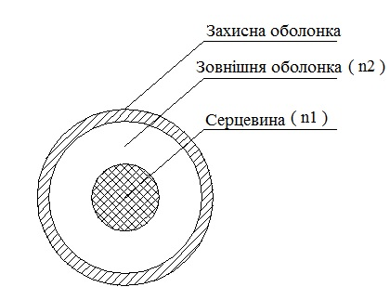
Волоконна оптика – розділ оптики, який би розглядав поширення електромагнітних хвиль оптичного діапазону по световодам – оптичних волокнах. Конструкція окремо взятого оптичного волокна досить проста. Сердечник з оптично більш щільного матеріалу оточений оболонкою з меншим коефіцієнтом заломлення і все це покрито захисною оболонкою (рисунок 1.1).

Рисунок 1.1 – Конструкція окремо взятого оптичного волокна

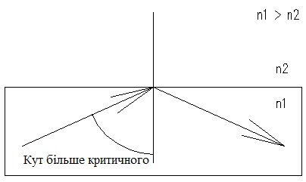
Оптичне волокно – типовий діелектричний хвилевід електромагнітних хвиль. Коли потік світла перетинає кордон розділу двох середовищ з показниками заломлення n1 і n2 то, як відомо, спостерігаються два явища: заломлення і віддзеркалення. Якщо світловий потік перетинає кордон розділу з боку оптично більш щільного середовища, то кут заломлення більше кута падіння. З ростом кута падіння переломлений промінь буде притискатися до межі розділу. І, нарешті, при певному куті падіння, званому критичним, переломлений промінь почне ковзати уздовж поверхні розділу. При кутах падіння, великих критичного, переломлений світловий потік відсутній (в ідеалізованому випадку), поверхня розділу набуває властивостей дзеркала – вся переносима променем енергія залишається у відбитому потоці. Це явище носить назву повного внутрішнього відображення (рисунок 1.2).

Рисунок 1.2 – Кут падіння переломленого променя

На ефекті повного внутрішнього відображення побудовані всі оптичні волокна. Умовно оптичним волокном називають світлопроводи, діаметр яких менше 0.5 мм.
Традиційні провідні лінії, коаксіальні кабелі, СВЧ хвилеводи – всі вони вимагають дорогих і дефіцитних матеріалів, щонайменше, міді. Для виготовлення скловолокна потрібні окисли кремнію – найпоширеніші на Землі речовини. Волокна з прозорих пластиків також майже не потребують рідкісних матеріалах. Таким чином, джерела сировини для виробництва світловолоконних практично не обмежені. До цього слід додати, що по діаметру оптичні кабелі істотно менше металевих. Матеріали оптичних кабелів не схильні до корозії і екологічно безпечні.
Волоконно-оптичні кабелі не сприйнятливі до перешкод з боку електромагнітних полів радіодіапазонів, і самі не створюють таких перешкод. Тому в плані електромагнітної сумісності – це ідеальні засоби передачі інформації. Настільки ж досконалі вони і з електробезпеки, оскільки переносяться в них потужності дуже малі. Для того щоб передати світло на деяку відстань необхідно зберегти його потужність. Знизити втрати при його передачі можна, по-перше, забезпечивши досить оптично прозору середу поширення, тим самим, звівши до мінімуму поглинання хвилі, і, по-друге, забезпечити правильну траєкторію руху променя. Перше завдання в даний час вирішується за допомогою застосування високотехнологічних матеріалів, таких як чисте кварцове скло. Друге завдання вирішується за допомогою закону оптики, описаного вище. [15-16]
І серцевина, і оболонка виготовляються зі скла або пластику. Найбільш часто (внаслідок кращих характеристик) використовується оптоволокно типу "скло-скло", коли серцевина і оболонка виготовляються з особливого кварцового скла. Зрозуміло, що скло, яке використовується для оболонки, повинно мати менший показник заломлення, ніж для серцевини. Показник заломлення скла регулюється за допомогою легуючих добавок. В оптичних волокнах показники заломлення серцевини і оболонки розрізняються на величину порядку 1%.
Загасання в световоде, тобто втрата потужності світлового сигналу відбувається, в основному, з двох причин: поглинання і розсіювання.
Поглинання пов'язано з порушенням в матеріалі світловода електронних переходів і резонансів. В результаті цього збільшується теплова енергія, що накопичується в оптичному волокні. Поглинання залежить як від властивостей матеріалу, з якого виготовляється оптоволокно, так і від довжини хвилі джерела світла.
Розсіювання менше залежить від властивостей матеріалу і, в основному, визначається порушенням геометричної форми оптичного волокна. Наслідком цих порушень є те, що частина променів залишає оптоволокно. Інтенсивність розсіювання залежить не тільки від якості матеріалу, з якого виготовляється серцевина волокна, але і від якості оболонки, так як частина сигналу, всупереч геометричній оптики, поширюється в ній (це явище пов'язане з квантової природою світла). Боротися з цим можна за рахунок нанесення на оболонку поглинаючого покриття.
Гнучкі джгути волокон використовуються для передачі зображення і світла по протяжному каналу. Область застосування – медичні та технічні ендоскопи, призначені для візуального спостереження внутрішніх органів людини і тварини, а також при огляді деталей конструкцій, що знаходяться у важкодоступних місцях (наприклад, двигуни літаків і автомобілів).
Джгути для передачі зображення мають (орієнтовно) такі розміри:
Діаметр джгута, мм | 5–100
Діаметр одиничного волокна, мкм | 2–500
Довжина джгута, мм | 100–5000

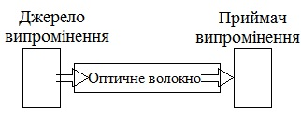
Принципова схема передачі зображення вельми проста: світло, відбите від предмета, потрапляє на вхід светопроводящего джгута, поширюється по ньому і виходить з протилежного кінця до приймача випромінювання (наприклад, оку людини) (рисунок 1.3).

Рисунок 1.3 – Принципова схема передачі зображення

Діаметр волоконної жили може бути дуже малий, тому що явище проходження світла через стрижень принципово не змінюється до тих пір, поки діаметр не стане порівнянним з довгою світлової хвилі - в такому випадку закони геометричної оптики втрачають силу, і в значній мірі починають проявлятися хвильові властивості світла (дифракція). Проходячи через оптоволокно діаметром 50 мікрон, світло може зазнавати від 3000 до 20000 відображень на метр, отже, для забезпечення високого світлопропускання необхідна гладка поверхня і висока прозорість середовища світловода, а так само прилеглої до нього середовища.
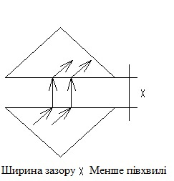
Для передачі зображення необхідна щільна укладання волокон в джгути. Якщо при цьому два сусідніх волокна розташовані на відстані менше напівхвилі проходить світла, то світло може просочуватися з одного волокна в сусіднє (рисунок 1.4).

Рисунок 1.4 – Розташування волокон в джгуті

Щільно розташовані в джгуті волокна стикаються один з одним, і просочування світла спостерігається не тільки на самій лінії контакту волокон, а й в області, де відстань між ними менше половини хвилі. Просочування світла значно погіршує контраст зображення і знижує роздільну силу світловода і приладу в цілому. Для попередження просочування світла волокна необхідно ізолювати один від одного тонкою оболонкою з прозорого матеріалу з меншим показником заломлення, ніж у волокон (саме з цією метою на жилу волокна наноситься оболонка з близьким значенням показника заломлення). Така оболонка повинна забезпечити гладкість і чистоту поверхні светопроводящая серцевини волокна, необхідні для виключення світлових втрат при повному внутрішньому відбитті. Ізольовані волокна можна витягати з циліндричної заготовки з серцевиною зі скла з високим показником заломлення і оболонкою товщиною 1-2 мікрона зі скла з низьким показником заломлення. Так само для запобігання просочування на волокно можна нанести тонкий шар металу. В багатожильних световодах зручно застосовувати скляні волокна, ізольовані один від одного спеціально підібраною пластичної ізоляцією. Багатожильні волокна володіють хорошими механічними властивостями (гнучкість, міцність). За допомогою таких багатожильних светопроводящих кабелів досягається велика роздільна сила: 100-200 і більше ліній на міліметр. [14]
Світлопропускання сучасних оптичних волокон становить не менше 90% на метр, а поглинання не більш 0.1% на метр. Число светопроводящих жив світловода залежить від необхідної роздільної сили приладу. Необхідно так само відзначити, що в джгутах хорошої якості світло, який увійшов через бічні поверхні, може піти тільки через поверхні, паралельні осі волокна, тобто світло, що увійшов не з боку вхідного торця світловода, не може покинути світловод через спостережуваний (вихідний) торець. Такий світ не створює серпанок розсіяного світла на виході, яка погіршує отримане зображення. Наведений факт не відноситься до джгутів з шорсткою поверхнею волокон, джгутів, торці яких не перпендикулярні волокнам і для конічних джгутів. Боротьба з розсіяним світлом не є основною проблемою при створенні волоконних систем для передачі зображення (тим більше, що від зовнішнього розсіяного світла джгут охороняє непрозоре покриття). [17-18]
2 ОДНОВОЛОКОННІ ОПТИЧНІ СИСТЕМИ ПЕРЕДАЧІ

Під волоконно-оптичної лінією передачі (ВОЛП) розуміється сукупність фізичних ланцюгів, лінійних трактів однотипних або різнотипних систем передачі, що мають спільні середу поширення (ОК), лінійні споруди і пристрої їх технічного обслуговування.
Широке застосування на міській телефонній мережі волоконно-оптичних систем передачі для організації міжвузлових з'єднувальних ліній дозволяє в принципі вирішити проблему збільшення пропускної здатності мереж. У найближчі роки потреба у збільшенні кількості каналів буде продовжувати швидко рости. Найбільш доступним способом збільшення пропускної здатності ВОСП в два рази є передача по одному оптичного волокна двох сигналів в протилежних напрямках. Аналіз опублікованих матеріалів і завершених досліджень і розробок одноволоконних оптичних (ОВОСП) систем передачі дозволяє визначити принципи побудови таких систем.
Найбільш поширені і добре вивчені ОВОСП, що працюють на одній оптичній несучої, крім оптичного передавача і приймача містять пасивні оптичні розгалужувачі. Заміна оптичних разветвителей н оптичні циркулятори дозволяє зменшити втрати в лінії 6 дБ, а довжину лінії - відповідно збільшити. При використанні різних оптичних несучих і пристроїв спектрального поділу каналів можна в кілька разів підвищити пропускну здатність і відповідно знизити вартість в розрахунку на один канало - кілометр.
Збільшити розв'язку між протівонаправленнимі оптичними сигналами, знизити вимоги до оптичних разгалужувачі, а отже, рівень перешкод і збільшити довжину лінії можна шляхом спеціального кодування, при якому передача сигналів одного напрямку здійснюється в паузах передачі іншого напрямку. Кодування зводиться до зменшення тривалості оптичних імпульсів і утворення тривалих пауз, необхідних для розв'язки сигналів різних напрямків. У ВОСП, побудованих таким чином, можуть бути використані ербіевие волоконно-оптичні підсилювачі.
Розв'язку між оптичними сигналами можна збільшити, не вдаючись до обуженной імпульсів, якщо для передачі в одному напрямку когерентний оптичне випромінювання і відповідні методи модуляції, а в іншому - модуляцію сигналу за інтенсивністю. При цьому істотно зменшується вплив як оптичних разветвителей, так і зворотного розсіювання оптичного волокна.
Якщо дозволяє енергетичний потенціал апаратури, на щодо коротких лініях може бути використаний тільки один оптичний джерело випромінювання на одному кінці лінії. З протилежного боку замість модульованийоптичного джерела застосовується модулятор відбитого випромінювання. Такий метод двостороння одному ОВ забезпечує високу надійність обладнання та застосування волоконно-оптичних систем передачі в екстремальних умовах експлуатації.
При нинішньому високому рівні розвитку волоконно-оптичної техніки з'явилася можливість передавати оптично сигнали на різних модах ОВ з достатньою для ВОСП розв'язкою, при цьому дуплексний зв'язок по одному ОВ організовується на двох різних модах, що поширюються в різних напрямках, з використанням модових фільтрів і формувачів мод випромінювання.
Кожна Одноволоконні ВОСП розглянутих типів має переваги і недоліки. У таблиці 2.1 показані переваги (знаком «+») систем, їх можливості щодо досягнення найкращих параметрів.

2.1 Хвилеводні оптичні системи спектрального мультиплексування / демультиплексування

З появою волоконних світловодів (ВС) і інтегральної оптики (ІС), заснованої на волноводном поширенні світла в тонких плівках, проблема освоєння і використання величезного оптичного діапазону в інтересах зв'язку придбала практичне значення. Цьому також сприяли успіхи в розвитку волоконно-оптичних ліній зв'язку (ВОЛЗ), планарних оптичних хвилеводів, інтегральних напівпровідникових лазерів та інших приладів ІС. Поштовхом до істотного просування у вирішенні даної проблеми стало пропозицію і розробка хвилеводних спектральних мультиплексорів / демультіплексорів (ВСМ / Д), що дозволяють ущільнювати / разуплотняет канали зв'язку в усьому оптичному діапазоні та порівняно просто виконувати каналізацію окремих "вузьких" оптичних каналів. При цьому широке використання оптичних систем волноводного спектрального мультиплексування / демультиплексування дозволяє не тільки вирішувати завдання кінцевих пристроїв волоконної зв'язку на далекі відстані (материк - материк, місто - місто), але і перейти до вирішення завдань внутрішньо зв'язку, аж до зв'язку типу будинок - будинок. Крім того, гідністю ВСМ / Д є можливість їх реалізації за допомогою відомих, добре розроблених технологічних методів мікроелектроніки і інтегральної оптики, що дають можливість на одному кристалі об'єднати оптичні і електронні схеми, а також забезпечити з'єднання з ВС. При цьому наукова і технологічна база для комерційного використання ВСМ / Д в основному підготовлена.

Таблиця 2.1 – Порівняльна характеристика принципів побудови одноволконних ВОСП
Тип ВОСП | Мінімальне загасання, максимальна довжина РУ | Захищеність сигналів | Великий обсяг інформації, що передається | Відносно низька вартість | Висока надійність і стійкість до зовнішніх впливів
1 | 2 | 3 | 4 | 5 | 6
З оптичними розгалужувачами |  |  |  | +
З оптичними циркуляторами | +
З спектральним поділом |  | + | +
З поділом за часом з використанням оптичних перемикачів |  | +
З поділом за часом з використанням оптичних підсилювачів | + | +
З когерентним випромінюванням в одному напрямку і модуляцією інтенсивності в іншому |  | + | +
З одним джерелом випромінювання |  |  |  | + | +
З модовим поділом |  |  | +
З когерентним випромінюванням для обох напрямків з різними видами модуляції | + | + | +

Принципові схеми і основні характеристики ВСМ / Д
В основі ВСМ / Д лежить відомий об'ємний аналізатор спектру типу ешелону Майкельсона, який представляє собою фазову грати з порівняно невеликим числом інтерферуючих променів і великий постійної різницею фаз між сусідніми променями. Його волноводное втілення отримало ряд назв (ВСМ / Д, хвилеводний спектральний аналізатор (ВСА), спектральний мультиплексор на основі матриці сфазіровать волноводов (Фазарі) і ін.). По суті, всі назви відносяться до одного і того ж пристрою.

Рисунок 2.1 – Схеми диспергуючих систем ВСА прозорого типу (а), ВСМ / Д на основі канальних хвилеводів (б), ВСА на основі волоконних світловодів(в)

Основні характеристики ВСМ / Д і ВСА у зв'язку з принципом оборотності ходу променів, практично однакові, а висновок формул можна провести за аналогією з висновком для об'ємного ешелону Майкельсона, з урахуванням тою, що промені світла поширюються по планарним (канальним) волноводам або волоконних світловодів. На рисунку 2.1 наведені схеми диспергуючих систем ВСА прозорого типу (а), ВСМ / Д на основі канальних хвилеводів (б) і ВСА на основі волоконних світловодів (в). Формули, що визначають основні характеристики ВСМ / Д і ВСА, виконаних з одномодових хвилеводів, мають вигляд (рисунок 2.1.а):

D_{ϕ}=h/γx₀λb, ℜ=Nh/λb Δλ=λ²/hb
Δϕ=λ/γx₀, δλ=λ²/Nhb, δϕ=λ/Nγx₀
b=δγ−λ(dΔγ/dλ)
Δγ=γ₁−γ₂, К=Δγh/λ, (2.1)
де D_{ϕ} – кутова дисперсія;
ℜ – роздільна здатність;
Δλ – спектральна область дисперсії;
Δϕ – кутовий інтервал між сусідніми порядками спектра;
δλ і δϕ – мінімальний інтервал і мінімальний кут між двома дозволеними по Релею лініями;
b – дисперсійний множник;
h – постійна різниця довжини шляху між сусідніми ступенями (хвилеводами);
x₀ – ширина ступенів (каналів);
γ₁ і γ₂ – ефективні показники заломлення ступінчастої структури і несучого хвилеводу;
λ – довжина хвилі в вакуумі;
N – число інтерферуючих променів (каналів);
К – порядок спектра.
Для хвилеводних мультиплексорів на основі канальних хвилеводів і волоконних світловодів (рисунок 2.1.б і 2.1.в) різниця Δγ в наведених формулах повинна бути замінена на значення ефективного показника заломлення відповідних волноводов. При цьому для ВСА відбивної типу необхідно врахувати подвоєння оптичного шляху в диспергирующей структурі, тобто Δγ повинна бути замінена на 2γ. У всіх перерахованих випадках дисперсійний множник виявляється складнішим, ніж для об'ємного ешелону Майкельсона, з огляду на волноводного поширення випромінювання. Для ВСА (рисунок 2.1.а) він може бути представлений у вигляді:
b=Δγ−λ(σΔγ/σλ)−λΣ_{j}(σΔγ/σn_{j})(σn_{j}/σλ) (2.2)
де n_{j} – показники заломлення середовищ, що утворюють хвилеводи.
Другий і третій члени, що входять в (1.2), визначаються волноводной дисперсією і матеріальної дисперсією середовищ, що утворюють хвилеводи, з урахуванням частки потужності випромінювання, що розповсюджується в кожному середовищі, відповідно до співвідношення
σγ_{1,2}/σn_{j} = (n_{j}/γ_{1,2})(P_{j}/P_{Σ}), (2.3)
де P_{j} – потужність випромінювання, що розповсюджується в j-му середовищі, P_{Σ} - загальна потужність випромінювання в волноводе, яка, в свою чергу, визначається його параметрами. Аналіз залежності дисперсійного множника від γ_{1,} γ₂ и Δγ показав, що визначають його члени можуть мати як негативні, так і позитивні значення, а величина цього множника може в кілька разів перевищувати значення Δγ.
Схеми, наведені на рисунку 2.1, можуть бути виконані і гібридному або волноводном варіанті. У першому випадку введення оптичних сигналів (λ₁, ... λ_{n}) в несучий хвилевід і далі в диспергирующую систему здійснюється за допомогою лінзи та призми зв'язку або безпосередньо від ЗС за допомогою хвилеводної лінзи. На виході диспергирующей системи в фокальній площині вихідний лінзи спостерігається спектр прийнятих сигналів. На основі теоретичних досліджень були виготовлені відповідні макети з заданими розрахунковими параметрами і отримані результати, що погодяться. Зокрема, на волоконному спектроаналізаторів (рисунок 2.1.в) з дозволом 10⁶ було продемонстровано дозвіл поздовжніх мод He-Ne лазера, віддалених один від одного на 0,08А.
Перспективним напрямком у розвитку ВСМ є об'єднання дисперсійного і фокусирующего елементів. Вперше таке об'єднання було запропоновано і здійснено шляхом створення квадратичного фазового розподілу на виході диспергирующей системи, одержуваного в результаті невеликого зміни довжин оптичних каналів диспергирующей системи. Фокусування спостерігалася в планарном волноводе в фокальної площині котра фокусує системи. Зараз описана схема з незначними змінами використовується в більшості робіт, присвячених ВСМ / Д. У подібній схемі вхід і вихід диспергирующей системи пов'язані з допомогою двох зіркових з'єднувачів і волноведущих пластин, що виконують роль фокусирующих елементів (рисунок 2.2).
Рисунок 2.2 – Схема фокусування двох зіркових з'єднувачів

Оптичні сигнали на фіксованих довжинах хвиль (λ₁, ... λ_{n}) надходять з волоконного світловода на вхід одного з зоряних з'єднувачів, проходять по планарному волноводу і збуджують канальні хвилеводи диспергуючих системи. Останні мають постійну різницю оптичного шляху між сусідніми каналами. У другому зоряному соединителе оптичні сигнали поділяються просторово по довжинах хвиль (λ₁, ... λ_{n}) і фокусуються на торці вихідних ВС. Таким чином, відбувається демультиплексирование вхідних оптичних сигналів. При зворотному ході променів схема працює як мультиплексор.
У наведених вище схемах передбачалося використання одномодових хвилеводів і, відповідно, одномодового режиму роботи, для якого виконується умова фазового узгодження при довжині хвилі λ=Δγh/K (або λ=Δγ₁h/K для канальних хвилеводів). Так як ефективні показники заломлення для ТІ і ТМ мод в хвилеводах розрізняються через зазвичай має місце двулучепреломления, то умова фазового узгодження для них також буде відрізнятися. Для компенсації різниці ефективних показників заломлення було запропоновано ряд методів. Найбільш обіцятиме інвестору для ВСМ / Д представляється метод полуволновой пластинки, яка вставляється в канавку в середині волноводной матриці (див. рисунок 2.2). Щоб змінити напрямок поляризації від ТІ до ТМ моді і навпаки, її головна вісь встановлюється під кутом 45 ° до поверхні хвилеводу. Довжини хвиль падаючих ТІ і ТМ мод будуть скориговані відповідно до равенствами:
λ=γ_{TE}ΔL/2+γ_{TM}ΔL/2/K -
- для падаючої ТЕ моди,
λ=γ_{TM}ΔL/2+γ_{TE}ΔL/2/K - (2.4)
- для падаючої ТМ моди,
де γ_{TE} и γ_{TM} – ефективні показники заломлення хвилеводів для ТЕ і ТМ мод відповідно.
Як бачимо, залежність від поляризації повністю компенсується за допомогою цього методу. Даний метод відрізняється тим, що для виключення залежності від поляризації немає необхідності в зменшенні двулучепреломления волноводов. У разі ВСМ / Д на основі хвилеводів з SiO2 / Si використовується кварцова пластина, так як її показник заломлення близький до показників заломлення хвилеводів.
Слід зазначити також метод винятку поляризационной залежності за допомогою осадження аморфною кварцової плівки на хвилевід. Плівка має залишкову деформацію і компенсує волноводное двулучепреломление. Перевага цього методу полягає в тому, що при його використанні надлишкові втрати внаслідок введення плівковою волноводной вставки можуть бути зменшені до 0.4 дБ. Таким чином, пропоновані методи можуть забезпечити практичну реалізацію ВСМ / Д з поляризационной незалежністю і низькими вводяться втратами.

Реалізація ВСМ / Д
Виходячи з перспектив використання ВСМ стосовно зв'язку особливого значення набувають такі характеристики, як загасання оптичних сигналів в процесі проходження через мультиплексор, максимальна кількість каналів, площину амплітудно-частотної характеристики мультиплексора каналами в усій смузі довжин хвиль (частот) мультиплексора і в межах окремого каналу, перехресні перешкоди, незалежність від поляризації і, нарешті, вартість пристрою. Розглянемо деякі варіанти реалізації ВСМ.
Хвилеводні спектральні мультиплексори / демультиплексори (ВСМ / Д) на SiO2. Важливе значення для використання мультиплексорів мають втрати в пристроях, які включають втрати в прямолінійних хвилеводах, на вигинах, в зіркових соединителях, при стикуванні планарних хвилеводів з канальними хвилеводами і з волоконними световодами. Об'єднуючи все втрати, прийнято мати на увазі втрати "на кристалі", тобто в хвилеводної схемою, і втрати при передачі волокно-волокно. В останньому випадку включаються втрати на стикування вхідного ВР з планарним волноводом зоряного з'єднувача і втрати при введенні випромінювання з другого зоряного з'єднувача у вихідні ВС (див. рисунок 2.2).
Втрати в хвилеводах і при вигині канальних хвилеводів можна звести до мінімуму шляхом вибору відповідних матеріалів хвилеводів, їх параметрів і досить великого радіуса кривизни. Втрати при з'єднанні канальних хвилеводів з планарнимі хвилеводами зіркових з'єднувачів можуть бути значними. Для їх зменшення запропоновано використовувати рупори, звужуються хвилеводи, змінювати відстані між вихідними кінцями канальних хвилеводів і т. П. Для волноводной системи SiO2 / Si втрати при передачі волокно-волокно склали 2,3 ... 2,8 дБ. При цьому втрати на кристалі відповідають 1,7 дБ.
Систематичне вивчення втрат в ВСМ було проведено за допомогою програми, яка враховує поширення випромінювання в тривимірному просторі.

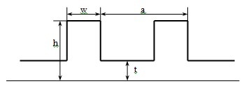
Рисунок 2.3 – Поперечний переріз канальних хвилеводів

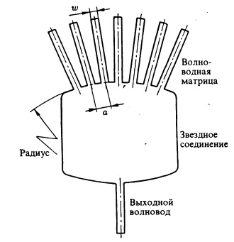
Рисунок 2.4 – Область переходу канальних волноводів до зіркового з'єднувача

Зокрема, було вивчено вплив різних параметрів канальних хвилеводів (товщина пластини, ширина хвилеводу, висота гребеня і ін.) на втрати при передачі потужності з канальних хвилеводів в область зоряного з'єднувача. Область переходу канальних хвилеводів до зіркового з'єднувача і їх поперечний переріз показано на рисунках 2.3, 2.4.
Поля в цих хвилеводах можуть бути пов'язані з полем на іншій стороні зоряного з'єднувача за допомогою перетворення Фур'є. Оскільки всі канали фокусуються в точці на іншій стороні зоряного з'єднувача і оскільки канали утворюють періодичну матрицю, потрібно лише змоделювати полі, що виходить з окремого каналу. Поля, які утворюються в результаті порушення іншими каналами, виходять шляхом суперпозиції. При обчисленні полів розглядається поширення світла від одиночного волноводного каналу до кінця матриці, потім обчислюється перекриття полів з модами волноведущей пластини, щоб визначити поля, прийняті за допомогою зоряного з'єднувача, і після цього проводиться швидке перетворення Фур'є. В результаті виходить поле на іншому кінці зоряного з'єднувача. [4]
Вивчення втрат показало, що для отримання максимального коефіцієнта передачі через зоряний з'єднувач слід використовувати товсті хвильове шари, малу різницю показників заломлення хвильове шару і підкладки, короткі гребневиє хвилеводи і великі чинники заповнення (w / a). Для ВСМ (WGR –Waveguide Grating Router), який зображено на рисунку 2.4 і який має оптимальні параметри волноводов (товщина волноведущей пластини t = 0,5 мкм, висота h і ширина w гребеня рівні відповідно 4 і 7 мкм, відстань між центрами каналів а = 9 мкм, відносна різниця показників заломлення Δn / n = 0, 67% при nподл = 1,4457), втрати на кристалі можуть бути менше 0,2 дБ.
Зменшення втрат при поширенні сигналів в значній мірі залежить від правильного вибору форми траєкторій оптичних каналів. Шлях вирішення проблеми мінімізації втрат полягає у використанні сімейства поліноміальних Р- і WP-кривих (рисунок 2.5),
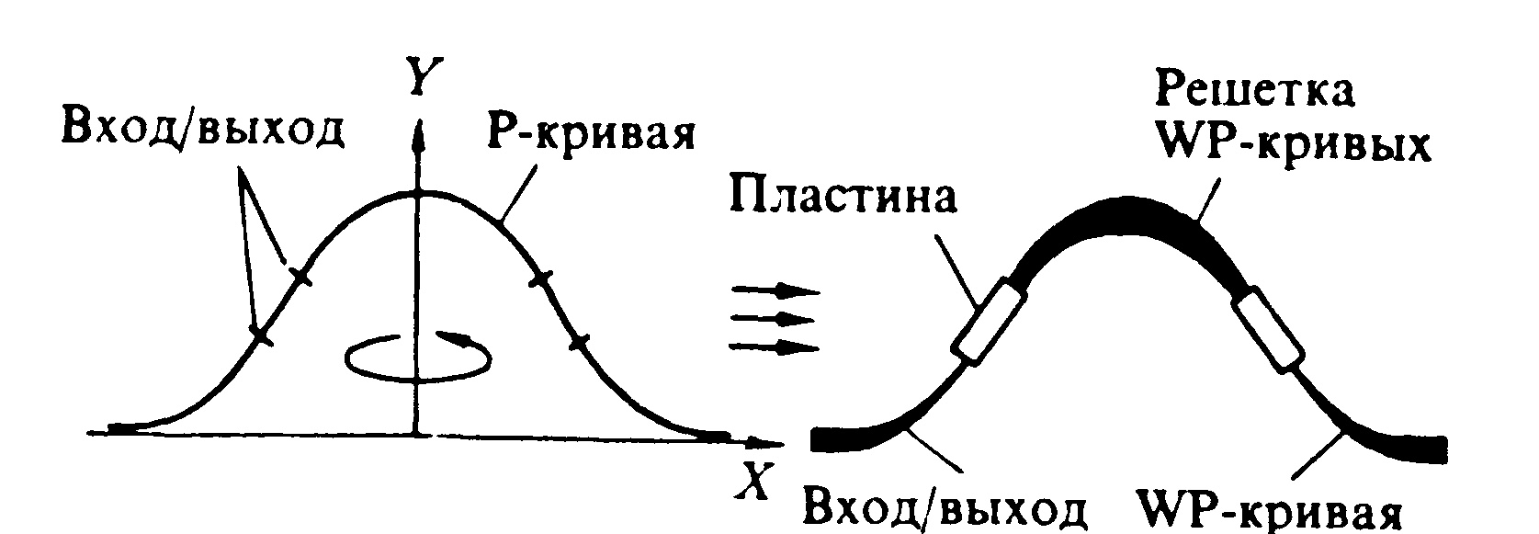
Рисунок 2.5 – Поліноміальні Р- і WP-криві

забезпечують з'єднання заданих початкових і кінцевих точок кривими з безперервно змінюється кривизною, і оптимізують проходження випромінювання по траєкторіях з мінімальними втратами. Таким чином, мінімальні розміри пристрою визначаються заданим рівнем втрат. Розрахунки виконуються за допомогою простого алгоритму на комп'ютері типу PC. За допомогою запропонованої методики був розрахований і реалізований мультиплексор на основі волноводного шару Si02, нанесеного шляхом епітаксійного осадження з газової фази на кремнієву підкладку. Параметри виготовленого мультиплексора наведені нижче:
Робоча довжина хвилі 1,55 мкм
Показник заломлення підкладки 1,469
Різниця показників заломлення 1,5 х 10⁻²
Розміри каналу (ширина, повна висота,
протравлена висота) 6,5 х 4,5 х 2,5 мкм³
Число вхідних / вихідних каналів 16/16
Спектральний дозвіл 1,6 им (200 ГГц)
Спектральна область 25,6 нм
Число каналів 60
Довжина дисперсійного елемента 6.1 мм
Відстань між каналами
на вході зоряного з'єднувача 20 мкм
Порядок інтерференції 60
Різниця довжин оптичного шляху
двох сусідніх каналів 63.1 мкм
Площа пристрою 4,2 х 1,7 см²
Виміряні втрати при передачі волокно - волокно склали 5 ± 2 дБ, середній спектральний інтервал між каналами – 199.5 ГГц, середня ширина смуги каналів за рівнем половини інтенсивності – 44 ГГц. В межах ширини смуги каналу перехресні перешкоди відповідали 35 дБ.
В результаті взаємного впливу каналів виникають аберації. Для їх зменшення може бути використана коригуюча схема, яка оптимізує положення фокусів зіркових з'єднувачів і довжини каналів диспергирующей системи так, щоб забезпечити більш точне виконання перетворення Фур'є в зіркових соединителях. Такий в мультиплексор може працювати як N х N перемикач. Якщо до входів мультиплексора під'єднати N лазерів, кожен з яких перебудовується в межах N довжин хвиль, то будь-який з лазерів може бути з'єднаний з будь-яким вихідним каналом.
Поряд з гребінчастим хвилеводами в мультиплексорах використовуються зрощення або закриті покривним шаром хвилеводи. У цих випадках застосовуються хвилеводи з серцевиною, підвищений показник заломлення якої забезпечується шляхом введення легуючих домішок, використання композиційних волноводов і ін. Серцевина канальних хвилеводів зазвичай має площу 25 ... 50 мкм2 і різниця показників заломлення частки відсотка від n. Це призводить до незначного погіршення при поширенні випромінювання по волноводам (0,05 ... 0,1 дБ / см) і при стикуванні волноводов з волоконними световодами (~ 0,1 дБ).

Таблиця 2.2 – Експериментальні та теоретичні характеристики мультиплексорів
Параметри | Експериментальні та теоретичні * результати
Центральна довжина хвилі λ₀ (задана величина), мкм | 1,5476  (1,548) | 1,5521  (1,552) | 1,5498  (1,550) | 1,5496  (1,550)
Спектральний розподіл каналів Δλ, нм | 15 | 2 | 0,8 (100 гГц) | 0,4 (50 гГц)
Число каналів | 8 | 16 | 32 | 64
Різниця довжини шляху ΔL, мкм | 12,8 | 50,3 | 63 | 63
Фокус зоряного з'єднувача f, мм | 2.38 | 5,68 | 11,35 | 24.2
Порядок дифракції m | 12 | 47 | 59 | 59
Число каналів диспергирующей системи | 30 | 60 | 100 | 160
Втрати на кристалі при  λ₀, дБ | 2,4 | 2,3 | 2,1 | 3,1
Ширина смуги на рівні  3 дБ | 6,3 нм (6,3 нм) | 0,74 нм (0,75 нм) | 40 ГГц (37 ГГц) | 19 ГГц (21 ГГц)
Перехресні перешкоди, дБ | <-28 | <-29 | <-28 | <-27
* Теоретичні результати дані в дужках
.

У таблиці 2.2 наведені експериментальні і теоретичні характеристики мультиплексорів, виготовлених на основі канальних хвилеводів, розмір серцевини яких і різниця показників заломлення становлять відповідно 7х7 мкм² і 0,75%.
Порівняння теоретичних та експериментальних результатів для різних видів мультиплексорів показує, що такі характеристики, як центральна довжина хвилі, число каналів, спектральний інтервал між каналами і ширина смуги частот за рівнем половинної потужності можуть бути досить точно передбачити за допомогою методу променевого поширення. Таким чином, хвильове спектральні мультиплексори на основі SiO2 / Si дозволяють реалізувати малі втрати при передачі волокно - волокно і дають можливість об'єднувати оптичні схеми з електронними на основі Si.
Досягнення в галузі створення хвилеводів на SiO2 / Si з малими втратами і ВСМ / Д на їх основі зробили можливим виготовлення надійних і економічних модулів мультиплексорів для систем зі спектральним ущільненням. Модулі мультиплексорів 1х8 на основі SiO2 / Si доведені до рівня комерційної експлуатації.
При роботі мультиплексорів надзвичайно важлива стабілізація центральної довжини хвилі, для чого потрібно температурний контроль, який неможливий без знання температурної залежності зсуву центральної довжини хвилі. Тому для зазначених модулів були проведені відповідні випробування, причому найбільший інтерес представляли такі параметри мультиплексора, як зсув центральної довжини хвилі при зміні температури, а також теплова деградація. Випробування проводилися як для пристроїв на відкритих кристалах, так і для модулів, укладених в пластмасовий корпус. Модулі були забезпечені спеціальними нагрівачами і температурними датчиками (термісторами). Протестовані модулі мали такі робочі характеристики: вносяться втрати <10 дБ, інтервал між каналами – 200 ГГц (1,6 нм), поляризаційна чутливість <± 0,05 нм, залежність втрат від поляризації <1 дБ при кімнатній температурі. Споживана потужність становила 5 Вт, розміри корпусу -100х55х17 мм³
Результати випробувань модулів, укладених в корпус, показали відносно мала зміна внесених втрат (<± 0,5 дБ) після 950 годин роботи при температурі 85 ° С, а зрушення центральної довжини хвилі протягом тестування виявився менше 0,01 нм. Отже, дані модулі можуть надійно і стабільно використовуватися навіть в умовах високих температур.
Хвилеводні спектральні мультиплексори / демультиплексори на InP. До недавнього часу ВСМ (Фазарі) на SiO2 / Si демонстрували кращі експлуатаційні характеристики і здавалися найбільш підходящими для практичного застосування. Однак останнім часом спостерігається значний прогрес в області створення хвилеводних пристроїв на основі напівпровідникових з'єднань. Останні дають можливість інтегрувати як пасивні, так і активні пристрої на єдиній підкладці. Так були виготовлені мультиплексори на основі глибокої гребньової хвилеводної структури, показаної на рисунку 2.6.
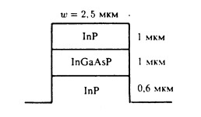
Рисунок 2.6 – Мультиплексори на основі глибокої гребньової хвилеводної структури
Їх структура складається з четверного шару InGaAsP товщиною 1 мкм і верхнього шару InP товщиною 1 мкм, вирощених методом молекулярно-променевої епітаксії з газових джерел. Для видалення полімеру з бічних сторін гребеня і отримання вертикальних бічних стінок хвилевід завтовшки 2,5 мкм глибоко стравлювати нижче несучого шару (приблизно на 0,6 мкм) шляхом багатоступінчастого реактивного іонного травлення. Параметри структури були розраховані для отримання однакових постійних поширення ТІ- і ТМ-поляризацій. Перевага структури з глибоким травленням полягає в тому, що двулучепреломление не залежить від глибини травлення, а визначається тільки товщиною волноводного шару і шириною хвилеводу. Іншим її перевагою є дуже високий ступінь обмеження світла, що дає можливість використовувати вигини з малим радіусом кривизни (R ~ 70 мкм) без значного збільшення втрат. Це дозволяє створювати мультиплексори надзвичайно малих розмірів.
Характеристики двох поляризационно незалежних Фазарі з 4 і 16 каналами в області довжин хвиль 1,55 мкм і розмірами 0,5х0,5 і 1,0х0,9 мм² відповідно мають таке значення: інтервал між сусідніми каналами -3,2 і 2,03 нм , перехресні перешкоди - 28 і 20 дБ, що вносяться втрати - 11 і 13 дБ. Дані результати свідчать про придатність цих мультиплексорів до монолітної інтеграції з активними пристроями: напівпровідниковими лазерами, підсилювачами, детекторами і т.п.

Інтеграція оптичних пристроїв
Перспективи використання ВСМ / Д на кінцевих станціях ВОЛЗ безпосередньо пов'язані з можливостями їх інтеграції з джерелами випромінювання, приймачами, підсилювачами і ін.
Інтегральні джерела випромінювання. На передавальних станціях випромінювання від матриці лазерів, що працюють на довжинах хвиль λ₁, ... λ_{n}. має бути об'єднано в один канал для введення в волоконний світловод оптичної лінії зв'язку. Це може бути здійснено шляхом використання матриці з Y-з'єднувачів. шляхом з'єднання випромінювання лазерів за допомогою ВСМ. об'єднання підсилювачів і ВСМ в єдиний інтегральний блок з одним вихідним каналом, а також іншими способами.
Об'єднувачі на основі InP були інтегровані з гратами з чотирьох лазерів з розподіленою зворотним зв'язком (РІС) з довжинами хвиль випромінювання в області 1,55 мкм і спектральним інтервалом між окремими випромінювачами 2 нм, виконаними на єдиній підкладці. При цьому вносяться втрати становили значну величину. Надалі втрати були дещо зменшені.
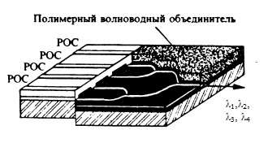
Рисунок 2.7 – Інтегральна схема модуля з чотирьох РОС лазерів, зістикованих з об'єднувачем
На рисунку 2.7 приведена інтегральна схема модуля з чотирьох РОС лазерів, зістикованих з потужносним полімерним (1х4) об'єднувачем, так само виконаним на підкладці з InР. Поперечний переріз зрощеної полімерної структури показано на рисунку 2.8.
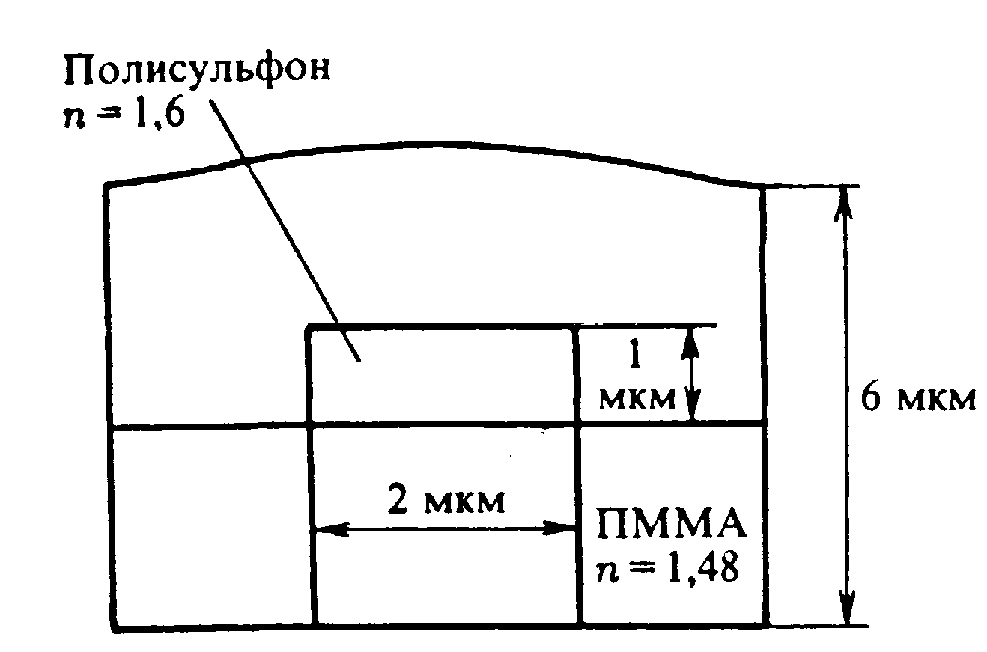
Рисунок 2.8 – Поперечний переріз зрощеної полімерної структури

Виготовлення модуля проводилося в два етапи. На першому методом молекулярної епітаксії і травлення реактивним іонним пучком була виготовлена лазерна структура з заращенням гребеневими хвилеводами. Перехід від активної області до пасивної досягався за допомогою вертикального травлення, аж до підкладки з використанням СН₄/Н₂/Аr. На другому етапі на основі хвилеводу з полісульфону як волноводного шару і ПММА в якості обрамляють шарів був створений пасивний об'єднувач. Спочатку на підкладку з InP за допомогою центрифуги наносилися полімерні шари, а потім шляхом фотолітографії і реактивного іонного травлення формувалися Полоскова хвилеводи об'єднувача.
Аналогічні модулі були реалізовані з використанням матриці з лазерів з розподіленими бреггівськими відбивачами (РБО) (рисунок 2.9).
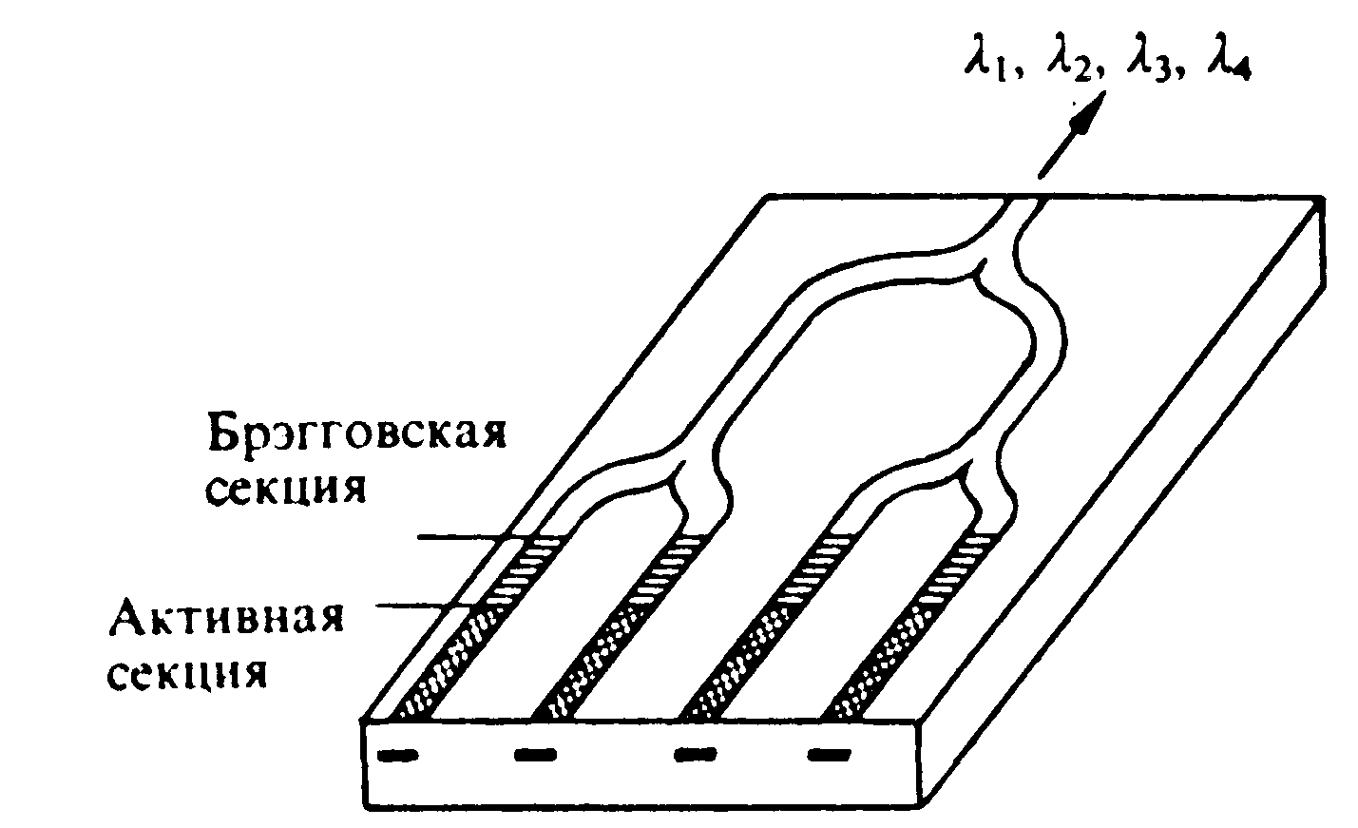
Рисунок 2.9 – Матриця лазерів з розподіленими бреггівськими відбивачами

На відміну від РОС лазерів, що працюють на фіксованому довжині хвилі, яка визначається періодом бреггівськими структури, РБО лазери дозволяють більш гнучко підстроювати довжину хвилі шляхом зміни струму в пасивної секції бреггівського відбивача. Так, зміна струму від 0 до 30 мА приводило до зміни довжини хвилі лазера на 4,5 нм. Чотири РБО лазера працювали в області довжин хвиль 1,55 мкм зі спектральним інтервалом між ними 4 нм. Довжина активної секції лазерів становила приблизно 900 мкм, а секція бреггівського відбивача -500 мкм. Зміна струму на бреггівськими відбивачі дозволяло виробляти підстроювання довжини хвилі генерації з точністю кращою, ніж ± 0,2 нм. Пристрій було реалізовано в три стадії росту за допомогою мсталлорганічсской епітаксії з газової фази (MOVPE). Спочатку виготовлявся активний шар з чотирьох InGaAsP напружених потенційних ям з оптичним обмеженням. Активні лазерні області піддавалися сухому травленню, а пасивний шар з шириною забороненої зони 1.3 мкм був отриманий в процесі селективного епітаксійного росту при використанні маски з нітриду кремнію. В результаті була реалізована структура, що складається з активних і пасивних областей, з'єднаних в торець. Для точного підбору товщини решітки на верхній частині пасивного шару вирощувалася структура, що складається з четирьохкомпонентного тонкого шару, розміщеного між шарами InP. Потім за допомогою одновимірної голографічного літографії виготовлялися чотири решітки з різними періодами. Період першої решітки становив 240 нм, періоди інших відрізнялися на 0,625 нм і забезпечували таким чином спектральний інтервал між довжинами хвиль випромінювання лазерів, що дорівнює 4 нм. Гребінчасті хвилеводи Y-разветвителей об'єднувача і лазерні хвилеводи були виготовлені за один процес літографії. Потужність кожного лазера складала 0,2 мВт, розміри готового пристрою були рівні 3х1 мм².
Для побудови оптичних мереж з ВСМ / Д перспективно використовувати джерела випромінювання, які генерують одночасно ряд частот зі стабільними строго контрольованими спектральними інтервалами між ними. Такими джерелами є багаточастотні лазери (МЧЛ), що представляють собою підсилювачі зі сколеними дзеркальними гранями і разом з одиночним вихідним портом утворюють оптичний резонатор (рисунок 2.10).
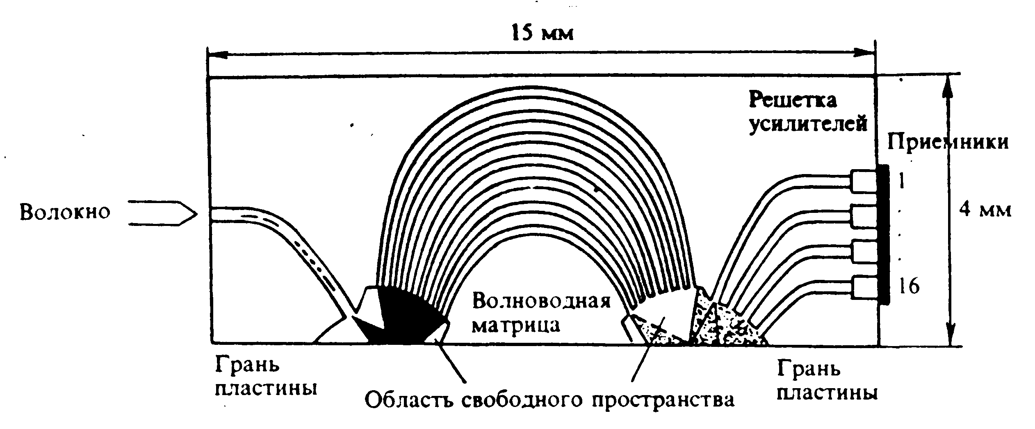
Рисунок 2.10 – Оптичний резонатор

Якщо підсилювачі забезпечують достатню посилення, щоб компенсувати всі втрати резонатора, то відбувається генерація лазера на довжині хвилі, яка визначається фільтром відповідного каналу. Кожен з К підсилювачів в портах від 1 до N буде, таким чином, генерувати оптичну довжину хвилі λ_{t}. Інтервали між оптичними каналами обумовлені внутрішнім резонатором і визначаються з великою точністю. Одночасна дія на всіх довжинах хвиль досягається простим запуском всіх підсилювачів. Конкретна інформація на кожному оптичному λ_{t} каналі задається шляхом безпосередньої модуляції струму зміщення відповідного підсилювача. Була продемонстрована робота МЧЛ, що складається з 16 каналів. Пристрій може забезпечувати потужність 13 дБм на канал при введенні в одномодове волокно при одночасній роботі всіх каналів. Кожен канал міг бути модулювати зі швидкістю 622 Мб / с, демонструючи загальну бітову швидкість 10 Гб / с (16х622 Мб / с). Середній інтервал між каналами становив 200 ГГц. Пряма швидкість модуляції обмежувалася в результаті запізнювання, пов'язаного з часом одного проходу резонатора, і становила 2,5 ГГц. Зменшення розмірів пристрою дозволить отримати більш високу швидкість модуляції. [5]
Порівняння МЧЛ і матриці РОС лазерів дозволило оцінити переваги і недоліки кожного з них. Так, кожен окремий РОС лазер може модулюватися з дуже високою швидкістю, так як має короткий резонатор. Крім того, розміри кристала РОС лазера значно менше розмірів МЧЛ, так як в цьому випадку відсутні і фокусуються решітка, і волноводная матрична решітка. Однак перевага МЧЛ полягає в тому, що вони дозволяють отримувати спектральний розташування оптичних каналів з високою точністю, обумовленою використанням незалежного фільтра для кожної генерується довжини хвилі. На відміну від МЧЛ індивідуальні довжини хвиль, матриці РОС лазерів можуть дрейфувати один щодо одного в результаті старіння. На додаток до недоліків матриці РОС лазерів можна віднести і те, що її внутрішні втрати пропорційні числу каналів, внаслідок чого їх збільшення важко. На основі проведеного порівняння можна зробити наступні висновки.
Якщо необхідно мале число каналів, краще виявляються РОС лазери з огляду на їх компактності. Однак коли число каналів з різними довжинами хвиль збільшується, властивий МЧЛ контроль за розташуванням оптичних каналів по спектральним інтервалах може сприяти значному збільшенню недоліків, пов'язаних з його розмірами. Отже, МЧЛ може знайти широке застосування в системах з хвилеводним спектральним ущільненням, що вимагають великої кількості каналів з різними довжинами хвиль, але з помірною швидкістю передачі даних в одному каналі.
Інтеграція ВСМ і фотоприймачів. Чотириканальний демультиплексор з малими втратами був монолітно інтегрований з фотодетекторами. Демультиплексор складався з диспергирующей хвилеводної системи, з'єднаної з планарнимі фокусирующими областями (рисунок 2.11).
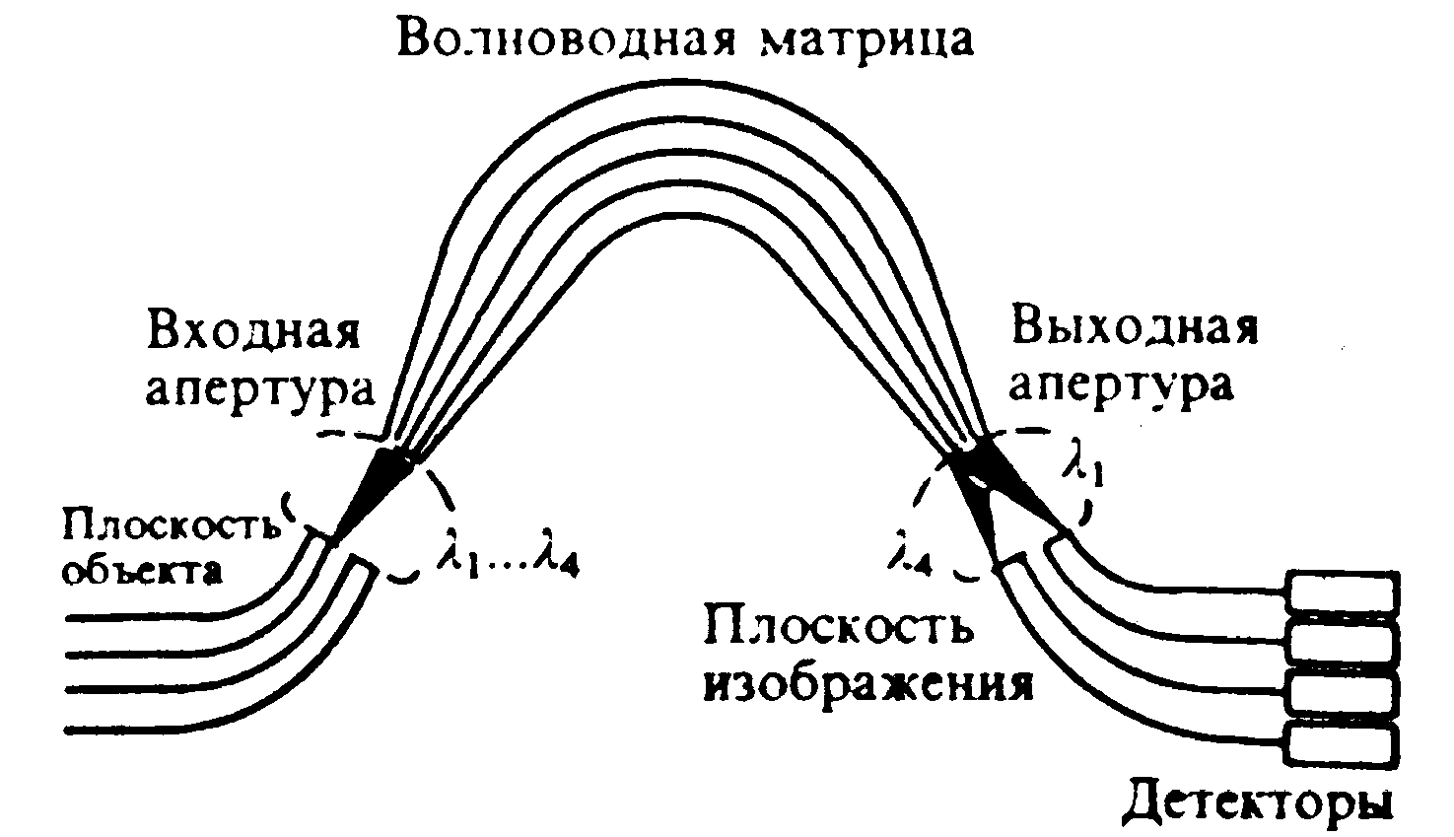
Рисунок 2.11 – Чотириканальний демультиплексор

У пристрої використовувалися гребневиє хвилеводи з поперечної різницею показників заломлення 0,037 і n_{эфф} = 3,29 (для ТЕ-поляризації). Ширина і висота гребеня становили відповідно 2 і 0,35 мкм. Світло з вихідних волноводов надходив на фотодетектори за допомогою пристрою зв'язку, що використовує проникаюче поле. Для збільшення поглинання в фотодетектори шарувата структура була оптимізована. Ця структура вирощувалася на підкладці з n⁺InP методом MOVPE і мала нелегований буферний шар InP товщиною 1,5 мкм, нелегований хвилеводний шар InGaAs (2 = 1,3 мкм) – товщиною 0,6 мкм, нелегований верхній обрамляє шар хвилеводу - 0, 3 мкм, поглинаючий шар n-InGaAs (1 х 10¹⁷ см ⁻³) – 0,27 мкм, шар p-InP
(1x 10¹⁸ см ⁻³) – 0.5 мкм і неволноводний контактний шар р-InGaAs
(2x 10¹⁸ см ⁻³) – 0,1 мкм. Розміри фотодетектора – 150 х 80 мкм². Внутрішній квантовий вихід був краще 90%. Поза фотодетектора вирощувалася шарувата структура, яка містить тонкі хвильове шари.
Вимірювання характеристик демультиплексор проводилося за допомогою перебудованого лазерного джерела. Виміряний інтервал між каналами склав 1,8 нм. Повна ширина смуги каналу за рівнем 0.5 дорівнювала 0,7 нм. Демультиплексор, монолітно інтегрований з фотодетекторами мав втрати для ТЕ-поляризації 3-4 дБ, для ТМ-поляризації на 0,5 дБ більше. Зовнішня чутливість фотодетектора становила 0,12 А / Вт. Повні зовнішні втрати, включаючи втрати на зв'язок фотодетектора з хвилеводом, становили 10 дБ, перехресні перешкоди - 12 ... 21 дБ. Пристрій, включаючи фотодетектори і вхідні Полоскова хвилеводи, мало розміри 3,0 х 2,3 мм².

Оптичні мультиплексори з додаванням і відведенням каналів
Оптичний мультиплексор з додаванням і відведенням каналів (МД / О) є пристроєм, що надає одночасний доступ до всіх каналів на відповідних довжинах хвиль в системах зв'язку з ВСМ / Д. В англомовній літературі використовується термінологія Add / Drop Multiplexer (A / DM). На рисунку 2.12 наведена конфігурація такого волноводного 16-ти канального оптичного мультиплексора. Його пристрій складається з чотирьох ВСМ / Д і 16-ти двохпозиційних термооптичних (ТО) перемикачів.
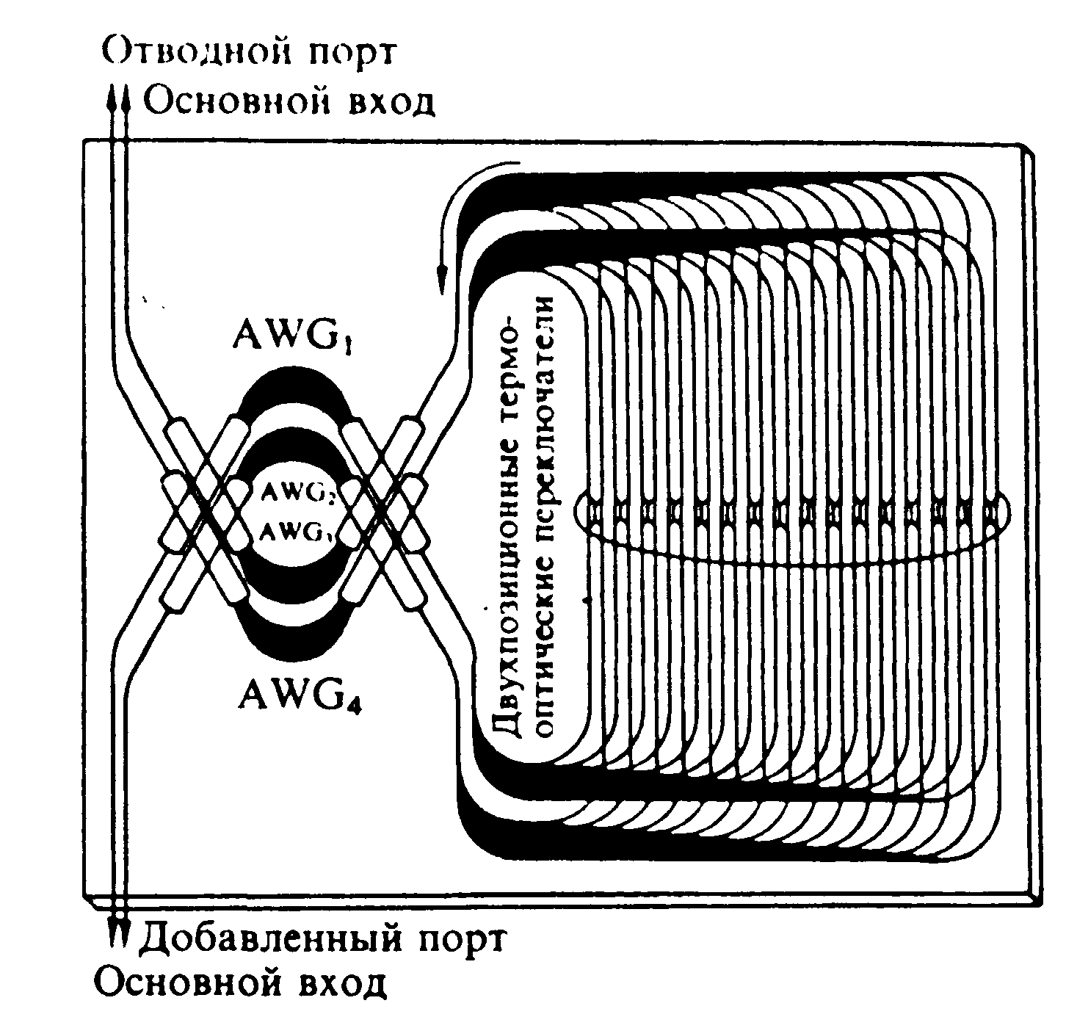
Рисунок 2.12 – Волноводний 16-ти канальний оптичний мультиплексор
Чотири ВСМ / Д з однаковими параметрами розташовані в місці перетину їх планарних фокальних областей. В діапазоні 1.55 мкм спектральні інтервали між каналами і область дисперсії становили 100 і 3300 ГГц (26,4 нм) відповідно. Сигнали, що надходять з мультиплексора (λ₁, λ₂, ... λ₁₆) з рівними спектральними інтервалами між ними, надходять на головні вхідні порти (додані порти). Розділились за допомогою ВСМ / Д1 (ВСМ / Д2) 16 сигналів вводяться в ліві плечі (праві плечі) ТО перемикачів. Будь-оптичний сигнал, введений в двохпозиційний ТО перемикач, проходить через крос-порт одного з чотирьох ітерферометров Маха-Цендера, перш ніж досягти вихідного порту. З іншого боку, будь-який сигнал з певною довжиною хвилі може бути видалений з головного вихідного порту і приведений до відводить порту після зміни відповідного умови в перемикачі. Сигнал з тієї ж самої довжиною хвилі, що і відведений, може бути доданий в головний вихідний порт, якщо буде надходити на доданий порт (рис. 12). Наприклад, якщо ТО перемикачі SW₂, SW₄, SW₆, SW₇, SW₉,SW₁₂, SW₁₃ и SW₁₅ знаходяться в положенні "Вкл.", виділені сигнали λ2, λ4, λ6, λ7, λ9, λ12, λ13 і λ15 виводяться з головного вихідного порту (суцільна лінія) і приєднуються до відводить порту (пунктирна лінія), як показано на рис. 2.13.
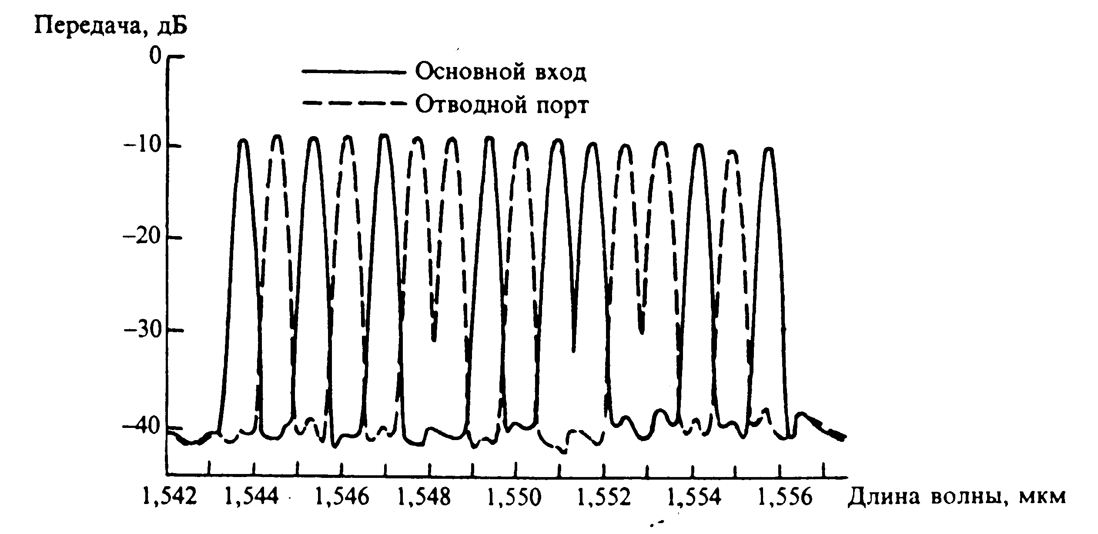
Рисунок 2.13 – Графік сигналів при перемиканні
Перехресні перешкоди для положень "Увімкнути – Вимкнути" виявилися меншими 28,4 дБ при втратах на кристал 8 ... 10 дБ. Як бачимо, МД / Про вельми привабливі для всіх систем зв'язку з ВСМ / Д і дозволяють оптичної мережі бути прозорою для сигналів з великими бітовими швидкостями і форматами.
Перспективи широкого практичного застосування МД / Про залучили дослідників до розробки засобів проектування складних фотонних інтегральних ланцюгів. Для чотириканального МД / Про був запропонований метод ініціювання проекту на символічному рівні, а також моделювання (починаючи з цього рівня) і створення маски макета. Використана система автоматичного проектування базувалася на відомій спеціалізованої системі проектування для СВЧ-діапазону.
Моделювання Фазарі виконувалося в два етапи: спочатку створювалася геометрія Фазарі з бажаної специфікацією, в яку включалося певну кількість вхідних і вихідних портів, центральна довжина хвилі і спектральний інтервал між каналами, потім моделювалося поширення хвиль через Фазарі.
Проект геометрії Фазарі мав два зіркових з'єднувача, пов'язаних матрицею прямолінійних і вигнутих волноводов. Фазарі з N вхідними і М вихідними хвилеводами описаний за допомогою (N + M) х (N + M) S-матриці. елементи матриці S_{iJ} обчислювалися в такий спосіб. Спочатку визначалося поле, що випромінюється з порту i, і коефіцієнти зв'язку з кожним волноводом матриці. Потім обчислювалося поширення хвиль в кожному волноводі з урахуванням втрат на переходах і випромінювання в вигнутих волноводах. Нарешті, за допомогою того ж методу, що і для вхідних портів, визначалися коефіцієнти зв'язку між кожним волноводом матриці і вихідним хвилеводом j.
Приклад символічного уявлення матриці Фазарі 6 х 6 разом з маскою схеми показано на рисунку 2.14.
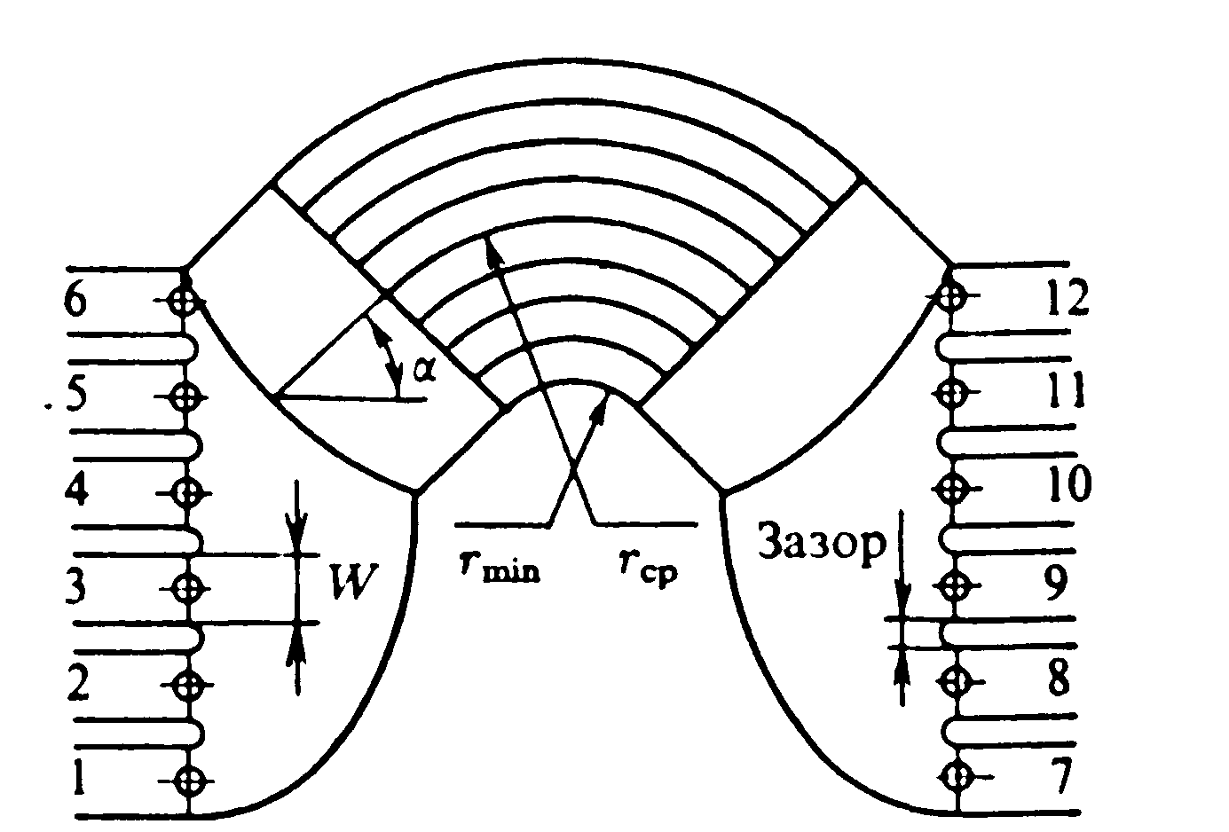
Рисунок 2.14 – Символічне уявлення матриці Фазарі 6 х 6 разом з маскою схеми

На наступній стадії проектувалася модель МД / О, що складається з Фазарі 6 х 6 і зворотних хвилеводних петель. В траєкторії петель включені перемикачі типу інтерферометрів Маха-Цандера, які відкривають і закривають петлі. Символічне уявлення МД / Про наведено на рисунку 2.15.
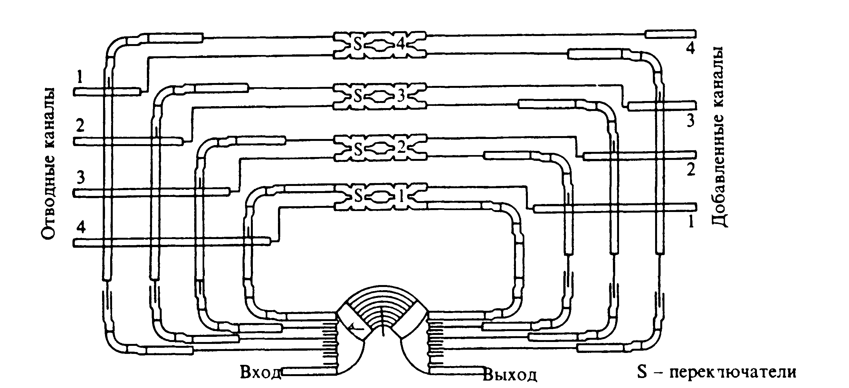
Рисунок 2.15 – Підключення перемикачів типу інтерферометрів Маха-Цандера

Чотириканальний МД / О з конструкцією, ідентичною розрахованому проекту, був реалізований на основі InP. Порівняння результатів моделювання і вимірювань показало зрушення максимуму смуги пропускання окремого каналу на 9 нм. Головним чином це було наслідком відмінності між спроектованої і виготовленої хвилеводними структурами. Втрати склали 7 ... 9 дБ, залишковий сигнал в смузі сусіднього сигналу виявився приблизно па 30 дБ нижче вихідного сигналу. Ці значення добре узгоджуються з розрахованими.
Хвилеводні спектральні мультиплексори / демультиплексори є ключем до вирішення проблеми використання всієї надзвичайно широкої смуги пропускання волоконних світловодів. Найбільший розвиток отримали ВСМ / Д, виконані на основі SiО₂/Si та на InP. Перші є значно меншими втратами на кристал, в той час як напівпровідникові пасивні оптичні інтегральні схеми можуть бути безпосередньо інтегровані з джерелами випромінювання, підсилювачами, фотодетекторами і ін. При цьому на одній підкладці можуть бути об'єднані оптичні і електронні компоненти. Виготовлення оптичних хвилеводних спектральних мультиплексорів виконується методами стандартної (високоякісної) літографії. З'єднання оптичних планарних інтегральних ланцюгів з волоконними световодами досить розроблені і не вносять істотних втрат. Розміри приладів (без корпусів) не перевищують
1–2 см. Такі характеристики віщують швидке розвиток виробництва дешевих, комерційно прийнятних приладів нового покоління не тільки для далекого зв'язку, а й для місцевої широкосмугового зв'язку типу будинок - будинок. [6]

2.2 Вибір і обгрунтування структурної схеми передавача

Можливі методи побудови структурних схем одноволоконних ВОСП.
Як згадувалося в попередньому розділі, на мережах зв'язку знаходять широке застосування волоконно системи передачі зі спектральним поділом. Крім того, на низьких швидкостях передачі до 140 Мбіт \ с, де спостерігається взаємодія між протівонаправленнимі сигналами через зворотного розсіювання, можуть бути ефективно використані системи з поділом за часом.
Розглянемо кілька методів і схем побудови одноволоконних ВОСП різних типів і різного призначення.

ВОСП, на основі різних способів розгалуження оптичних сигналів.
Дана група схем включає в себе овдноволоконние ВОСП з оптичними разветвителями, з оптичними циркулятора, пристроями спектрального поділу, а також фільтрами поділу мод оптичного випромінювання. На рисунку 2.17 показана схема оптичної системи передачі з модуляцією сигналу по інтенсивності, що містить блоки оптичного передавача (ОП), оптичного приймача (ОП) пристрої з'єднання станційного та лінійного кабелю (УССЛК), роз'ємні з'єднувачі (РС), пристрої об'єднання і розгалуження оптичних сигналів (УОРС).
Оптичний передавач (ОП) містить перетворювач коду (ПК), що перетворює стикового код в код, який використовується в лінії; підсилювач (УC), що підсилює електричний сигнал до рівня, необхідного для модуляції напівпровідникового лазера (ПЛ); лазерний генератор (ЛГ), що включає в себе пристрій термостабілізації і прямий модулятор; погоджують пристрої (С) напівпровідникового лазера з оптичним волокном.
Оптичний приймач (ОПР) містить погоджують пристрої (С) оптичного волокна з фотодиодом; фотодетектор (ФД); малошумящий транзисторний підсилювач (У); фільтр (Ф), що формує частотну характеристику приймача, що забезпечує квазіоптимальний прийом сигналу; пристрій лінійної корекції (ЛК), яке компенсує частотні спотворення електричного кола на стику фотодіода і першого транзистора підсилювача; вирішальне пристрій (РУ), пристрій виділення тактової частоти (втч) і перетворювач коду (ПК), що перетворює код лінії в стикового код.
УОРС, в залежності від типу одноволоконного ВОСП, може являти собою: оптичний розгалужувач або циркулятор при роботі на одній оптичній частоті в обох напрямках; пристрій спектрального поділу при роботі на різних оптичних частотах; модовий фільтр при роботі на різних модах випромінювання оптичного волокна.
З метою оцінки основних характеристик одноволоконного ВОСП можна використовувати наближені співвідношення для розрахунку довжини регенераційної ділянки (РУ).
$l_{1}=\frac{\text{Эми}−\text{Зэ}−2⋅α_{\text{РС}}−2⋅α_{\text{УССЛК}}−2⋅α_{\text{УОРС}}}{α_{\text{ОВ}}+{α_{\text{НС}}}/{\text{lс}}}, (2\text{.}5)$Максимальна довжина РУ волоконноптіческой системи передачі даного типу визначається співвідношенням:

де Э_{ми} – енергетичний потенціал одноволоконного ВОСП, дБ;
α_{ов} – загасання сигналу на одному кілометрі оптичного волокна, дБ/км;
α_{уорс} - те ж, в пристрої об'єднання і розгалуження сигналів, дБ;
α_{усслк} – те ж, в УССЛК, дБ;
α_{рс}, α_{нс} – те ж, в роз'ємних та нероз'ємних зєднувачах, дБ;
${\text{Эми}=\text{Эм \{}и}^{'}+\text{10}\text{lg}⋅\left(1+\frac{\text{Ршор}}{\text{Рш}}\right) , (2\text{.}6)$l_{с} – будівельна довжина оптичного кабелю, км. При цьому:

де Э_{ми’} – енергетичний потенціал, дБ, ВОСП при відсутності шуму зворотного розсіювання випромінювання в ОВ;
Р_{шор}/Р_{ш} – частка шуму зворотного розсіювання в повному шумі на вході вирішального пристрою.
$l_{1}=\frac{\text{35}−6−2⋅1−2⋅0\text{.}1−2⋅4}{1+0\text{.}1/2}=\text{17}\text{.}9\text{км}$Розрахуємо довжину регенераційної ділянки одноволоконного ВОСП першого типу при наступних вихідних даних: Э_{ми}=35 дБ, З_{э}=6 дБ, α_{ов}=1 дБ, α_{нс}=α_{усслк}=0.1 дБ, α_{рс}=1 дБ, l_{с}=2 км. Так за формулою, при використанні оптичних розгалуджувачів с α_{уорс}=4дБ:

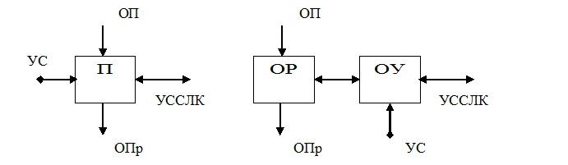
Рисунок 2.16 – Пристрої оптичного перемикання

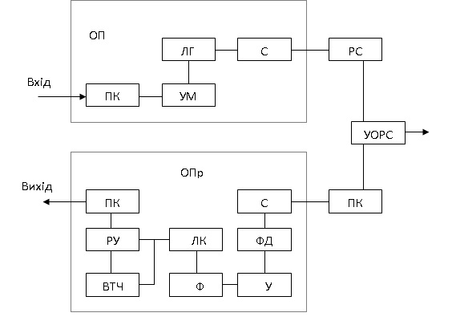
Рисунок 2.17 – ВОСП з модуляцією за інтенсивністю

ВОСП, заснована на використанні поділу різноспрямованих сигналів за часом.
У другій групі схем для поділу різноспрямованих сигналів за часом використовуються оптичні розгалужувачі, перемикачі та оптичні підсилювачі (ОУ). У схемі одноволоконного ВОСП сигналу з модуляцією по інтенсивності, на відміну від першої групи схем, замість УОРС використані пристрої оптичного перемикання УОП (рисунок 2.16).
Будемо розглядати пристрої оптичного перемикання двох варіантів - оптичні перемикачі (П) і з'єднання оптичного разветвителя ОР з оптичним підсилювачем ОУ. Керуючий сигнал надходить в першому випадку на керуючий вхід перемикача, у другому - по ланцюгу управління напрямком оптичної хвилі накачування ОУ.
$l_{2}=\frac{{\text{Эм \{}и}^{''}−\text{Зэ}−2⋅α_{\text{РС}}−2⋅α_{\text{УCCЛК}}−2⋅α_{\text{УОП}}}{α_{\text{ОВ}}+{α_{\text{НС}}}/{\text{lс}}}, (2\text{.}7)$Максимальна довжина регенераційної ділянки для другої групи схем визначається співвідношенням:

де α_{уоп} – загасання сигналу в УОП, дБ;
Э_{ми”} – енергетичний потенціал одноволоконного ВОСП, який визначається співвідношеннями:
- Э_{ми”}=Э_{ми’} при використанні оптичних перемикачів (Э_{ми’}– енергетичний потенціал звичайної ВОСП з урахуванням спеціального кодування).
- Э_{ми”}=Э_{ми’}-10lg(1+Р_{шоу}/Р_{Ш}) при використанні ОР с ОУ, де Р_{шор} и Р_{ш} – потужності еквівалентного шуму на вході оптичного приймача і шуму ОУ на його виході, дБ.
Загасання сигналу в пристрої оптичного перемикання визначається співвідношеннями:
- α_{уоп}=α_{п} при використанні оптичного перемикача, де α_{п} – загасання сигналу в оптичному перемикачі;
- α_{уоп}=α_{ор}-К_{оу} при використанні оптичного разветвителя з оптичним підсилювачем, де К_{оу} – коефіціент посилення ОУ, дБ.
$l_{1}=\frac{\text{35}−6−2⋅1−2⋅0\text{.}1−2⋅3\text{.}5}{1+0\text{.}1/2}=\text{18}\text{.}\text{86} \text{км}$Довжина регенераційної ділянки l₂ для наведених вище значень параметрів апаратури та використанні оптичних перемикачів (α_{уоп}=3.5дБ), згідно з формулою (2.3), становить:

На вартість одноволоконного ВОСП другої групи істотно впливає вибір типу пристрою оптичного перемикання, особливо в разі використання оптичних підсилювачів. Надійність ВОСП цієї групи, на відміну від розглянутої вище, істотно залежить від надійності УОП в разі застосування оптичного підсилювача, так як для накачування таких підсилювачів застосовуються напівпровідникові лазери. [7]

ВОСП на основі використання різних видів модуляції.
Третя група схем одноволоконних ВОСП заснована на використанні різних видів модуляції оптичних і електричних сигналів і відповідних методів обробки сигналів з метою усунення взаємного впливу різноспрямованих сигналів.
У схемі цієї групи (рисунок 2.18) застосовані когерентні методи передачі і прийому оптичного сигналу, амплітудна (для одного напрямку передачі) і частотна (для іншого напрямку) модуляція сигналу. На відміну від ВОСП першої групи (рисунок 2.16), оптичні передавачі - когерентні (КОП) і містять системи стабілізації оптичної частоти та формування вузької лінії випромінювання (СЧУЛ) і блоки, що забезпечують обробку сигналів із заданою модуляцією.
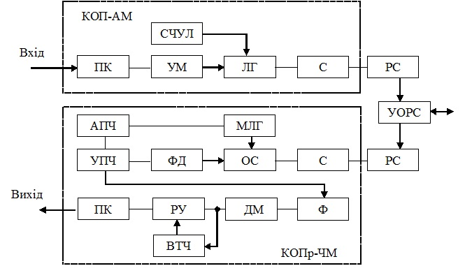
Рисунок 2.18 – ВОСП з корегентними методами передачі і прийому

У когерентних оптичних приймачах (копрів) використовується місцевий лазерний генератор (млг) з вузькою лінією випромінювання і пристрій автоматичного підстроювання його частоти (АПЧ), оптичний суматор (ОС), підсилювач проміжної частоти (ППЧ), а також демодулятор (ДМ), амплітудний або частотний, в залежності від виду модуляції сигналу. У такій схемі досягається максимальна довжина регенераційної ділянки.
Крім того можлива інша схема одноволоконного ВОСП третьої групи, в якій в одному напрямку передачі використана модуляція за інтенсивністю, а в іншому - когерентна модуляція (ЯКІ-АМ або ЯКІ-ЧМ) оптичного сигналу.

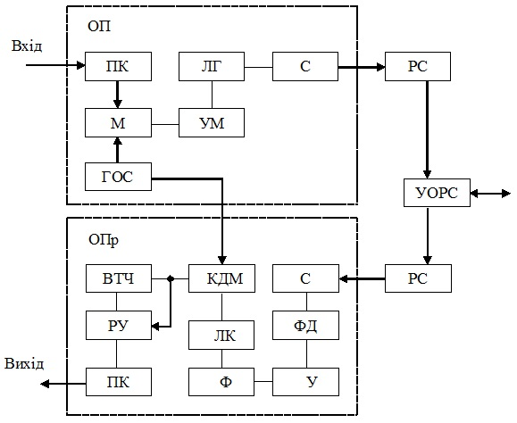
Рисунок 2.19 – ВОСП з модуляцією по інтенсивності ортогональними електричними сигналами

На рисунку 2.19 приведена схема, в якій використана модуляція за інтенсивністю оптичних сигналів електричними сигналами, описаними ортогональними (на тактовій інтервалі) функціями. На відміну від ВОСП першої групи (рисунок 2.17), оптичні передавачі таких систем містять генератори ортогональних сигналів (ГОС1 і ГОС2), а в оптичних приймачах використані кореляційні демодулятори (КДМ). Для підстроювання генератора ГОС2 використовується виделітелямі ортогонального сигналу (ВОС) і компаратор (КОМ). [8]
Для передачі інформаційного сигналу може бути використана поднесущая частота, розташована вище діапазону частот, де несуттєво вплив зворотного розсіювання в оптичному волокні на характеристики одноволоконного ВОСП (вище 200 Мгц). Таким чином, усувається шум зворотного розсіювання і тим самим підвищується енергетичний потенціал. На відміну від ВОСП першої групи, в даній системі використовуються генератори частоти, що піднесе, смугові фільтри та пристрої відновлення частоти, що піднесе.
$l_{3}=\underset{(n)}{\text{min}}l_{n} , (2\text{.}8)$ Максимальна довжина регенераційної ділянки одноволоконного ВОСП третьої групи визначається виразом:
$l_{n}=\frac{Эn^{'}−\text{Зэ}−2⋅α_{\text{РС}}−2⋅α_{\text{УССЛК}}−2⋅α_{\text{УОРС}}}{α_{\text{ОВ}}+{α_{\text{НС}}}/{\text{lс}}}, (2\text{.}9)$
де n=11;22;33;
Э11’=Экои-ам,
Э22’=Экои-чм,
Э33’=Эми’ – енергетичний потенціал когерентних ВОСП з амплітудною і частотною модуляцією і ВОСП з модуляцією по інтенсивності.
На відміну від розглянутих вище одноволоконних ВОСП першої і другої груп, системи даної групи можуть бути несиметричними, а максимальні довжини регенераційних ділянок для передачі в різних напрямках - різними. Зокрема Е11'больше Е33 'на 10..15 дБ, а Е22' більше Е11 'на 3 дБ.
$l_{1}=\frac{\text{45}−6−2⋅1−2⋅0\text{.}1−2⋅4}{1+0\text{.}1/2}=\text{27}\text{.}\text{43} \text{км}$Довжина регенераційної ділянки для направлення передачі, де використовується ЯКІ-АМ (Е11 '= 45дБ) і апаратура, що має наведені в пункті 2.1.1 параметри, становить:

Вартість когерентних напівпровідникових лазерів і систем стабілізації частоти лазерів, що використовуються в ВОСП третьої групи, поки ще висока, що в значній мірі обмежує сферу застосування одноволоконних ВОСП з використанням когерентних методів передачі та обробки сигналу. Показники надійності визначаються головним чином надійністю роботи напівпровідникових лазерів і систем стабілізації їх частоти.

ВОСП з одним джерелом випромінювання.
В особливих умовах експлуатації можуть бути використані методи побудови одноволоконних ВОСП за схемою на рисунку 2.20 В оптичному передавачі на одному кінці лінії замість напівпровідникового лазера використовується модулятор відбитого випромінювання (МОЇ), пристрій зняття модуляції (УСМ) і оптичний розгалужувач з великим відношенням потужності на виходах 1 і 2. Велика потужність надходить в МОЇ, а менша - в оптичний приймач. В оптичному передавачі прим'ятий сигнал піддається модуляції другим інформаційним сигналом і через УОРС надходить в оптичний кабель і далі в оптичний приймач на іншому кінці лінії.
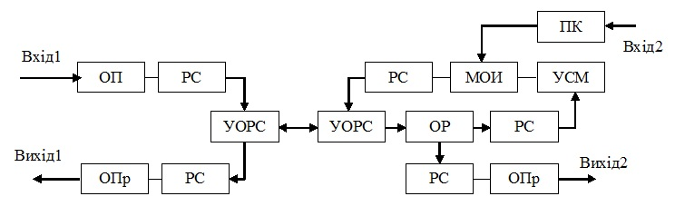
Рисунок 2.20 – ВОСП з одним джерелом випромінювання

Такі ВОСП можуть бути використані в екстремальних умовах експлуатації на одному кінці лінії, так як напівпровідникові лазери надзвичайно чутливі до нестабільності умов експлуатації.
$l_{4}=1/2\frac{{\text{Эм \{}и}^{'}−\text{Зэ}−4⋅α_{\text{РС}}−4⋅α_{\text{УССЛК}}−4⋅α_{\text{УОРС}}−4⋅α_{\text{ОР}1}−α_{\text{МОИ}}}{α_{\text{ОВ}}+{α_{\text{НС}}}/{\text{lс}}}, (2\text{.}6)$ Максимальна довжина регенераційної ділянки розглянутої одноволоконного ВОСП значно менше, ніж у систем, описаних вище, і визначається співвідношенням:

де α_{ор1}, α_{мои} – відповідно загасання сигналу в ОР на виході 1 и в МОИ, дБ.

$l_{4}=\frac{\text{35}−6−4⋅1−4⋅0\text{.}1−4⋅4−1−3}{1+0\text{.}1/2}=4\text{.}\text{38} \text{км}$Довжина l4 для α_{ор1}=1 дБ, α_{мои}=3 дБ і наведених в пункті 2.2 значень інших параметрів апаратури згідно з формулою (2.6) становить:

Показники надійності одноволоконного ВОСП в даному випадку визначаються головним чином надійністю оптоелектронних елементів обладнання, що знаходиться в екстремальних умовах екплуатациі.

2.3 Остаточний вибір структурної схеми передавача

Вибір способу організації одноволоконного оптичного тракту.
При проектуванні одноволоконних оптичних систем передачі з оптимальними характеристиками вибір структурної схеми системи і використовуваних технічних засобів визначається критеріями оптимальності. Якщо критерієм є мінімальна вартість, то в оптимальній системі повинні використовуватися оптичні розгалужувачі. Максимальна довжина регенераційної ділянки вимагає застосування оптичних циркуляторов, перемикачів, оптичних підсилювачів, когерентних методів передачі сигналу. Вимоги високої надійності і стійкості до зовнішніх впливів визначають вибір системи з оптичним джерелом на одному кінці лінії, а вимога максимального обсягу інформації, що передається - системи зі спектральним поділом або з когерентними методами передачі.
З урахуванням того, що проектований оптичний передавач призначений для використання на з'єднувальних лініях ГТС, для нього характерні наступні критерії оптимальності:
- Мінімальна вартість і простота реалізації;
- Довжина регенераційної ділянки не менше 8 км;
Найкращим варіантом реалізації одноволоконного ВОСП, з точки зору наведених критеріїв оптимальності, є схема волоконооптіческой системи зв'язку з модуляцією по інтенсивності, із застосуванням оптичних циркуляторов. Дана схема відрізняється простотою реалізації оптичного передавача і приймача, невисокою вартістю пристроїв об'єднання і розгалуження оптичних сигналів (оптичних циркуляторов). Схема забезпечує довжину регенераційної ділянки до 18 км, що задовольняє вищенаведеним критеріям оптимальності.
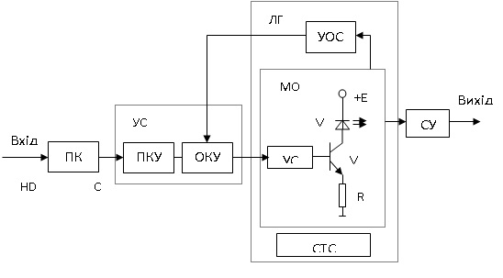
Рисунок 2.21 – Структурна схема оптичного передавача

Структурна схема оптичного передавача представлена на рисунку 2.21 Сигнал в коді HDB від цифрової системи поділу каналів надходить на перетворювач коду (ПК), в якому код HDB перетворюється в лінійний код оптичної системи передачі CMI. Отриманий електричний сигнал надходить на підсилювач (УС), що складається з двох каскадів: попереднього каскаду посилення (ПКУ) і кінцевого каскаду посилення (ОКУ), де посилюється до рівня, необхідного для модуляції оптичної несучої. Посилений сигнал надходить на прямий модулятор (МОД), що складається з пристрою зсуву (УСМ), що служить для завдання робочої точки на ват - амперноюхарактеристиці випромінювача і, власне, самого прямого модулятора, зібраного за класичною схемою з напівпровідникового оптичного випромінювача V1 і транзистора V2. Для забезпечення стабільності роботи випромінювача, в схему лазерного генератора (ЛГ) введені пристрій зворотного зв'язку (УТОС) та система термостабілізації (СТС). З виходу модулятора оптичний сигнал, промодулірованний за інтенсивністю цифровим електричним сигналом у коді CMI, надходить на пристрій узгодження напівпровідникового випромінювача з оптичним волокном (СУ).
У цьому розділі проводиться вибір способу організації одноволоконного оптичного тракту на основі критеріїв оптимальності і розробка структурної схеми оптичного передавача для обраного способу побудови ВОСП.
У розділі наведено чотири групи схем побудови одноволоконних ВОСП:
1) ВОСП, на основі різних способів розгалуження оптичних сигналів;
2) ВОСП, заснована на використанні поділу різноспрямованих сигналів за часом;
3) ВОСП, на основі використання різних видів модуляції;
4) ВОСП з одним джерелом випромінювання;
Найкращим варіантом реалізації одноволоконного ВОСП для сполучної мережі ГТС є схема волоконооптіческой системи зв'язку з модуляцією по інтенсивності, із застосуванням оптичних розгалужувачів (рисунок 2.1). Дана схема відрізняється простотою реалізації оптичного передавача і приймача, невисокою вартістю пристроїв об'єднання і розгалуження оптичних сигналів (оптичних разветвителей). Схема забезпечує довжину регенераційної ділянки до 18 км. Дана схема найкращим чином задовольняє вимогам, що пред'являються до проектованого оптичному передавача:
1) Мінімальна вартість і простота реалізації;
2) Довжина регенераційної ділянки не менше 8 км;
На рис. 2.21 приведена відповідна структурна схема оптичного передавача. У наступному розділі, на підставі структурної схеми передавача, буде розроблятися його принципова схема і електричний розрахунок основних вузлів. [3]

2.4 Складання і розрахунок принципової схеми

Загальні міркування з розрахунку принципової схеми пристрою
Першим етапом при проектуванні принципової схеми передавального пристрою ВОСП є вибір типу і марки оптичного випромінювача виходячи з пропонованих до його технічними характеристиками вимог. До основних технічних характеристик випромінювачів відносяться:
- Потужність випромінювання;
- Довжина хвилі випромінювання;
- Ширина спектра випромінювання;
- Частота модуляції;
- Струм накачування;
- Пороговий струм.
Для правильного вибору оптичного випромінювача в першу чергу слід задатися вірним значенням потужності випромінювання. Для цього необхідно визначити необхідну оптичну потужність на виході оптичного передавального пристрою. Остаточне рішення про вибір тієї чи іншої марки випромінювача приймається на підставі відповідності технічних характеристик приладу необхідної довжині хвилі випромінювання, ширині спектра випромінювання і часу наростання потужності оптичного сигналу.
Другим етапом є вибір транзистора V2 в схемі прямого модулятора (МОД) і розрахунок модулятора (рисунок 2.22). Транзистор вбирають виходячи з характеристик певного на попередньому етапі оптичного випромінювача, а саме струму накачування і порогового струму. При цьому необхідно враховувати максимально допустиму потужність транзистора і його граничну частоту. Потім задається робоча точка і проводиться розрахунок елементів схеми модулятора.
На третьому етапі необхідно розрахувати узгоджувальний підсилювач (СВР). Тут представляється доцільним використання швидкодіючого операційного підсилювача, включеного за схемою перетворювача напруга - струм (рисунок 2.22). Потрібно правильно вибрати тип операційного підсилювача відповідно до необхідної верхньої частотою і потужністю, що розсіюється, а також розрахувати елементи схеми перетворювача напруга - струм.
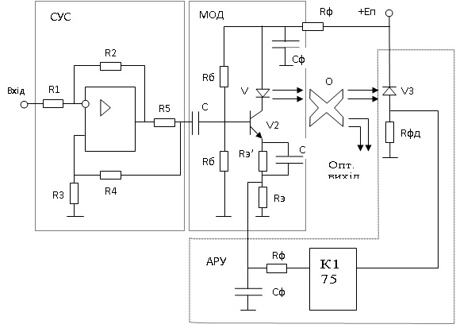
Рисунок 2.22 – Спрощена схема оптичного передавального пристрою
Четвертий етап – організація пристрої автоматичного регулювання рівня оптичного сигналу на виході передавального пристрою (АРУ). Для цього буде використовуватися фотодиод V3, підключений до одного з полюсів спрямованого оптичного ответвителя ЗР і детектор АРУ, виконаний на інтегральній схемі К175ДА1 (рисунок 2.22).

Розрахунок потужності випромінювання передавача і вибір типу випромінювача
Значення різниці потужності на виході оптичного випромінювача і на вході оптичного приймача повинна перевищувати максимальну загасання, що вноситься станційними і лінійними спорудами на ділянці передавач - приймач. Існуючі в даний час прийомні оптичні модулі забезпечують досить низький рівень прийому. Приймальний пристрій системи «Соната 2» забезпечує рівень прийому 10 ^{‾²} мкВт (-50дБ), в подальшому, для розрахунків, будемо використовувати це значення як типове.
$α=l⋅\left(α\text{ов}+\frac{α\text{нс}}{\text{lс}}\right)+2⋅α\text{рс}+2⋅α\text{усслк}+2⋅α\text{уорс}, (2\text{.}\text{10})$Для проектованої одноволоконного системи зв'язку загасання ділянки складе:

де l=8 км – довжина ділянки;
α_{ов}=5 дБ/км – загасання сигналу на одному кілометрі оптичного волокна;
α_{уорс}=2 дБ – те ж, в пристрої об'єднання і розгалуження сигналів;
α_{усслк}=1 дБ – те ж, в пристрої УССЛК;
α_{рс}=1 дБ, α_{нс}=0.5 дБ – те ж, в роз'ємних та нероз'ємних соединителях;
$α=1⋅\left(5+\frac{0\text{.}5}{1}\right)+2⋅1+2⋅1+2⋅2=\text{52} \text{дБ}$l_{с}=1 км – будівельна довжина оптичного кабелю.
$\text{Рперминдб}=\text{Рпр}+α=−\text{50}+\text{52}=\text{22} \text{дБ}$Тоді мінімальний рівень потужності:
$\text{Рпермин}={\text{10}}^{0\text{.}1⋅\text{Рперминдб}}⋅1\text{мВт}={\text{10}}^{0\text{.}1⋅2}⋅1=1\text{.}\text{585} \text{мВт}$Або:
де P_{пр}=-50 дБ – рівень оптичного сигналу на прийомі.

Тобто потужність випромінювання на виході передавального модуля повинна бути не менше 1.5 мвт. Крім того, джерело випромінювання повинен працювати на довжині хвилі 1.3 і 1.55 мкм і забезпечувати частоту модуляції не менше 8.5 МГц. Беручи до уваги вищесказане, зупинимося на виборі напівпровідникового лазерного випромінювача ІДЛ 5С -1300, структури MOCVD випускається НДІ «Полюс». Його технічні характеристики:
Довжина хвилі λ: 1270–1300 Нм
Потужність випромінювання Р: 5 мВт
Струм накачування I_{н}: 50 мА
Робоча напруга U_{р}: 1,5 В
Граничний струм I_{n} : 30 мА
Розбіжність пучка: 20⁰ - 35⁰
Ширина спектра: 3 нм
Діапазон робочих температур: –40⁰ – +60⁰ С.

Вибір транзистора і розрахунок опорів у схемі прямого модулятора
При виборі транзистора будемо керуватися наступними вимогами до його технічними характеристиками:
- Постійний струм колектора не менше 120 мА;
- Частота зрізу не менше 8.5 МГц;
Наведеними вимогами задовольняє кремнієвий n-p-n транзистор КТ660Б. Даний транзистор призначений для застосування в перемикаючих та імпульсних пристроях, в ланцюгах обчислювальних машин, в генераторах електричних коливань і має наступні електричні параметри:
- Статичний коефіцієнт передачі h21е струму в схемі ОЕ при Uкб=10 В, Iэ=2 мА: h21эмин = 200, h21эмакс = 450;
- Напруга насичення колектор - емітер Uкенас при Ік = 500 мА,
Іб = 50 мА, не більше: 0.5 В;
- Напруга насичення колектор - емітер Uкенас 'при Ік = 10 мА,
Іб = 1 мА, не більше: 0.035 В;
- Напруга насичення база - емітер Uбенас при Ік = 500 мА, Іб = 50 мА, не більше: 1.2 В;
- Ємність колекторного переходу Ск при Uкб = 10 В, не більше: 10 пФ;
- Зворотний струм колектора Uкобр при Uкб = 10 В, не більше: 1 мкА;
- Зворотний струм емітера Uеобр при Uбе = 4 В, не більше: 0.5 мкА;
Граничні експлуатаційні дані:
- Постійна напруга колектор - база Uкбmax: 30 В;
- Постійна напруга колектор - емітер Uкеmax при Rбе <1 кОм: 30 В;
- Постійна напруга колектор-емітер Uкеmax при Iе≤10мА: 25 В
- Постійна напруга база-емітер Uбеmax: 5 В;
- Постійний струм колектора Iкmax: 800 мА;
- Постійна розсіює потужність колектора Pmax: 0.5 Вт.
Далі задамо режим роботи транзистора (робочу точку). Для вибору режиму використовується сімейство вихідних характеристик транзистора для схеми з загальним емітером, параметром яких є струм бази. При цьому повинно виконуватися така умова для напруги спокою колектора: Uкэо ≤ 0.45⋅Uкmax. Нехай (з урахуванням наведеного умови) Uкео = 6 В. Оскільки для модуляції напівпровідникового лазера необхідний пороговий струм 40 мА, то Ікс = 40 мА, тоді струм спокою бази Iбо = 0.135 мА. Оскільки максимальний струм накачування лазера 120 мА, то максимальний струм колектора складе IКМ = 120 мА, тоді Uкем = 1.7 В і IБМ = 0.47 мА. За вхідним характеристикам транзистора визначимо напругу бази спокою
Uбо = 0.71 В і Амплітудне значення Uбм = 0.74 В.
Таким чином, режим роботи транзистора визначається наступними параметрами:
- Напруга спокою колектора: Uкео = 6 В;
- Струм спокою колектора: Ікс = 40 мА;
- Струм спокою бази: Iбо = 0.135 мА;
- Напруга спокою бази: Uбо = 0.71 В;
- Амплітуда струму бази: IБМ = 0.47 мА;
- Амплітуда напруги на колекторі: Uкем = 1.7 В;
- Амплітуда струму колектора: IКМ = 120 мА;
- Амплітуда напруги на базі: Uбм = 0.74 В.

Задавши режим роботи транзистора, переходимо до розрахунку елементів схеми модулятора (рисунок 2.23). Тут транзистор включений за схемою з загальним емітером, а напівпровідниковий лазер знаходиться в ланцюзі колектора.
Рисунок 2.23 – Принципова схема оптичного модулятора
Сэ
0.2мк
Rб’
5.6к
Сф
0.02 мк
+12В
Вхід
V1
идл 5с-1300
V2
КТ660Б
Rб”
1.8к
Rэ
47
Ср
10
24
Rф
30
Rк

$U_{\text{Rэ}}=0\text{.}\text{15}⋅\text{Еп,} (2\text{.}\text{11})$ Падіння напруги в емітерний ланцюга має задовольняти умові:

де Еп – напруга живлення модулятора.
Задамося стандартним напругою живлення Еп = 12 В, тоді:
$U_{\text{Rэ}}=0\text{.}\text{15}⋅\text{12}=1\text{.}8 В$
Опір Rе розраховується за формулою:
$\text{Rэ}=\frac{U_{\text{Rэ}}}{I_{\text{КО}}+I_{\text{БО}}}=\frac{1\text{.}8}{(\text{40}+0\text{.}\text{135})⋅{\text{10}}^{\text{-3}}}=\text{44}\text{.}\text{85} \text{Ом}$

$\text{Iд}=\text{10}⋅I_{\text{БО}}=\text{10}⋅0\text{.}\text{135}=1\text{.}\text{35} \text{мА}$Струм дільника I д повинен не менше, ніж в шість разів перевершувати струм спокою бази Iбо:

Співвідношення між напругою на емітерний опір і опір фільтра можна розподілити по-різному. Для забезпечення більш глибокої стабілізаціірежіма краще взяти URэ ≥ Uф.
$U_{\text{Rф}}=1 В$Нехай:

$R_{Ф}=\frac{U_{\text{Rф}}}{I_{\text{КО}}+I_{\text{БО}}+\text{Iд}}=\frac{1}{(\text{40}+0\text{.}\text{135}+1\text{.}\text{35})⋅{\text{10}}^{−3}}=\text{24}\text{.}\text{11} \text{Ом}$Тоді опір фільтра визначається наступним чином:

$U_{Rб^{''}}=U_{\text{Rэ}}+U_{\text{бо}}=1\text{.}8+0\text{.}\text{71}=2\text{.}\text{51} В$Падіння напруги на опорі дільника Rб '' дорівнює сумі падіння напруги на опорі в ланцюзі емітера і напрузі зсуву на базі транзистора:

Тоді опір подільника Rб '':
$R_{б}^{''}=\frac{U_{Rб^{''}}}{\text{Iд}}=\frac{2\text{.}\text{51}}{1\text{.}\text{35}⋅{\text{10}}^{−3}}=1\text{.}\text{86} \text{КОм}$

$R_{б}^{'}=\frac{E_{П}−U_{\text{Rб}\text{''}}−U_{\text{Rф}}}{\text{Iд}+I_{\text{БО}}}=\frac{\text{12}−2\text{.}\text{51}−1}{(1\text{.}\text{35}+0\text{.}\text{135})⋅{\text{10}}^{−3}}=5\text{.}\text{72} \text{КОм}$Аналогічно знайдемо опір Rб ':
$E_{П}=U_{\text{кэо}}+U_{\text{Rэ}}+U_{\text{Rк}}+U_{\text{Rф}}+U_{д}, (2\text{.}\text{12})$Для схеми з емітерний стабілізацією напруга живлення розподіляється між трьома резисторами вихідний ланцюга (Rе, Rк, Rф), лазерним випромінювачем і транзистором:

де Uд = 2 В – падіння напруги на напівпровідниковому лазері;
URф – падіння напруги на опорі в ланцюзі колектора.
$U_{\text{Rк}}=E_{П}−U_{\text{кэо}}−U_{\text{Rэ}}−U_{\text{Rф}}−U_{д}=\text{12}−6−1\text{.}8−1−2=1\text{.}2 В$Звідси:

Тоді опір в ланцюзі колектора дорівнює:
$R_{к}=\frac{U_{\text{Rк}}}{I_{\text{КО}}}=\frac{1\text{.}2}{\text{40}⋅{\text{10}}^{−3}}=\text{30} \text{Ом}$

Розрахунок узгоджувального підсилювача
Тут в якості підсилювального елемента передбачається використовувати швидкодіючий операційний підсилювач, включений за схемою перетворювача напруга - струм (відомої також як підсилювач з комплексної крутизною передачі). Схема узгоджувального підсилювача представлена на рисунку 2.22 (функціональна група СВР). Резистор R5, що відбирає струм, призначений для забезпечення зворотного зв'язку на позитивний вхідний затискач.
Значення опору R5, визначається виходячи з наступного умови:
$\text{R5}=\frac{\text{Rн}}{\text{10}}, (2\text{.}\text{13})$де Rн – опір навантаження підсилювача.
Опором навантаження підсилювача є вхідний опір прямого модулятора і дорівнює паралельному з'єднанню опорів подільника Rд (з двох паралельно з'єднаних опорів в ланцюзі бази Rб’ и Rб’’) і вхідного опору транзистора Rвхэ.

Опір входу транзистора визначається наступним співвідношенням:

$\text{Rд}=\frac{R_{Б}^{'}⋅R_{Б}^{''}}{R_{Б}^{'}+R_{Б}^{''}}=\frac{5\text{.}\text{72}⋅{\text{10}}^{3}⋅1\text{.}\text{86}⋅{\text{10}}^{3}}{(5\text{.}\text{72}+1\text{.}\text{86})⋅{\text{10}}^{3}}=1\text{.}\text{40} \text{КОм}$$\text{Rн}=\frac{R_{\text{ВХЭ}}⋅\text{Rд}}{R_{\text{ВХЭ}}+\text{Rд}} , (2\text{.}\text{14})$Опір дільника:
Тоді опір навантаження підсилювача дорівнює:

$R_{\text{ВХЭ}}=\frac{U_{\text{БМ}}−U_{\text{БО}}}{I_{\text{БМ}}−I_{\text{БО}}}=\frac{0\text{.}\text{74}−0\text{.}\text{71}}{(0\text{.}\text{47}−0\text{.}\text{135})⋅{\text{10}}^{−3}}=\text{89}\text{.}\text{55} \text{Ом} , (2\text{.}\text{15})$$\text{Rн}=\frac{R_{\text{ВХЭ}}⋅\text{Rд}}{R_{\text{ВХЭ}}+\text{Rд}}=\frac{\text{89}\text{.}\text{55}⋅1\text{.}4⋅{\text{10}}^{3}}{\text{89}\text{.}\text{55}+1\text{.}4⋅{\text{10}}^{3}}=\text{84}\text{.}\text{18} \text{Ом} , (2\text{.}\text{16})$
$\text{R5}=\frac{\text{Rн}}{\text{10}}=\frac{\text{84}\text{.}\text{18}}{\text{10}}=8\text{.}\text{42} \text{Ом,} (2\text{.}\text{17})$Таким чином, опір R5:

${ΔU}_{\text{R5}}=(I_{\text{БМ}}−I_{\text{БО}})⋅\text{R5}=(0\text{.}\text{47}−0\text{.}\text{135})⋅{\text{10}}^{−3}⋅8\text{.}\text{42}=3 \text{мВ}$Амплітудне значення падіння напруги на опорі R5:

Необхідний від схеми коефіцієнт посилення дорівнює відношенню амплітуди вихідної напруги (напруга ΔUR5) до амплітуди вхідної напруги. Оскільки на вхід узгоджувального підсилювача сигнал надходить з перетворювача коду, зібраного на мікросхемах серії ТТЛ з рівнями логічного нуля і одиниці відповідно 0.7 і 5 В, то амплітуда вхідного сигналу складе ΔUвх=5-0.7=4.3 В.

$K=\frac{{\text{ΔU}}_{\text{R5}}}{{\text{ΔU}}_{\text{ВХ}}}=\frac{0\text{.}\text{003}}{4\text{.}3}=6\text{.}\text{56}⋅{\text{10}}^{−4}$Тоді коефіцієнт підсилення схеми складе:

Зазвичай номінали резисторів R1, R3 і R4 вибираються однаковими, при цьому кожен з них повинен перевищувати опір R5 не менше ніж в 20 разів.
$\text{R1}=\text{R3}=\text{R4}=\text{2000}⋅\text{Rн}=\text{2000}⋅\text{84}\text{.}\text{18}=\text{168}\text{.}\text{36} \text{КОм}$ Приймемо в Відповідно до цієї умови такі значення опорів:

$\text{R2}=\text{R1}⋅K=\text{168}\text{.}\text{36}⋅{\text{10}}^{3}⋅6\text{.}\text{56}⋅{\text{10}}^{−4}=\text{110}\text{.}\text{41} \text{Ом}$ Опір R2 задає коефіцієнт посилення схеми і визначається наступним чином:

В даний час створено ряд швидкодіючих операційних підсилювачів (ОУ). Найкращими якостями з точки зору автора володіє операційний підсилювач КР140УД11. Даний прилад виконаний по планарно-епітаксіальної технології з ізольованим p-n переходом, має швидкість наростання вихідної напруги 50 В / мкс і частоту одиничного посилення 15 МГц. Крім того, за рахунок оригінальної схеми ОУ відрізняється високою стабільністю параметрів у всьому діапазоні живлячої напруги від ± 5 до ±16В.
Швидкодіючі підсилювачі менш стійкі в порівнянні з універсальними ОУ, тому для запобігання генерації з схемою необхідно зменшити паразитне ємність між виходом ОУ і його інвертується входом. Для зменшення зазначеної ємності застосовують зовнішні ланцюга корекції, склад яких залежить від завдання, яке вирішує операційний підсилювач. У нашому випадку будемо використовувати стандартну схему частотної корекції, призначену для збільшення швидкості наростання вихідної напруги. [1]

Розрахунок пристрою автоматичного регулювання рівня оптичного сигналу
Пристрій автоматичного регулювання рівня оптичного сигналу на виході передавального пристрою має забезпечувати стабілізацію середньої потужності лазерного випромінювання. Пристрій АРУ включає в себе наступні основні елементи (функціональна група АРУ на рис.6.1):
- Фотодиод для перетворення оптичного випромінювання, що надходить з виходу лазерного випромінювача, в електричний струм.
- Детектор автоматичного регулювання рівня та підсилювач постійного струму, виконаний на інтегральній мікросхемі.
Слід звернути увагу на те, що чутливість фотодіода в даному випадку ролі не грає, з цього при виборі типу фотодіода будемо керуватися такими параметрами як надійність і низька вартість. Відповідно до наведеними вимогами в схемі АРУ передбачається використання p-i-n фотодіода, оскільки даний тип фотодіодів має найвищу температурною стабільністю, невисокою вартістю і вимагає низької напруги харчування. Оскільки фотодиод вітчизняного виробництва ФД-227 володіє відносно невисокими якісними показниками, отже, має меншу вартість, то має сенс для побудови пристрою АРУ використовувати саме цей фотодиод.
$P_{\text{ФД}}={\text{10}}^{0\text{.}1⋅(P_{\text{ПЕР}}−α_{\text{УОРС}})}={\text{10}}^{0\text{.}1⋅(2\text{.}\text{43}−2)}=1\text{.}1 \text{мВт}$ Розрахуємо середнє значення напруги, що надходить на вхід детектора АРУ. Для цього визначимо середню оптичну потужність, що потрапляє на фотодіод:

де Рпер = 2,43 дБ – середня потужність оптичного сигналу на виході випромінювача;
αуорс = 2 дБ – загасання оптичного розгалуджувача.
$\text{Iд}=S⋅P_{\text{ФД}}=0\text{.}3⋅1\text{.}1⋅{\text{10}}^{−3}=\text{331}\text{.}\text{22} \text{мкА}$Тоді фотострум, що протікає в ланцюзі ФД під дією Р_{фд}:
де S = 0.3 А/Вт – монохроматична струмовий чутливість використовуваного фотодіода.
$U_{R_{\text{АРУ}}}=\text{Iд}⋅R_{\text{ФД}}=\text{331}\text{.}\text{22}⋅{\text{10}}^{−6}\text{200}=\text{66}\text{.}\text{25} \text{мВ}$Середнє значення напруги на вході мікросхеми дорівнює середньому значенню падіння напруги на опорі Rфд в ланцюзі фотодіода:

де R_{ару} = 200 Ом.
В якості детектора АРУ і підсилювача постійного струму передбачається використання інтегральної схеми К175ДА1. Її основні характеристики:
- Напруга живлення: Uп = 6 В;
- Коефіцієнт передачі АРУ: Кару = 20
- Верхня гранична частота: Fв = 65 МГц.
$U_{\text{ВЫХМК}}=R_{\text{АРУ}}⋅K_{\text{АРУ}}=\text{66}\text{.}\text{25}⋅{\text{10}}^{−3}⋅\text{20}=1\text{.}\text{33} В$Значення напруги на виході мікросхеми:

$\text{Sэ}=\frac{1+{\text{h21}}_{\text{ЭСР}}}{R_{\text{ВХЭ}}+\text{Rд}}=\frac{1+\text{300}}{\text{89}\text{.}\text{55}+1\text{.}4⋅{\text{10}}^{3}}=0\text{.}\text{202}$Далі розрахуємо опір в ланцюзі емітера Rе '', що служить для введення напруги зворотного зв'язку, що надходить з пристрою АРУ. Для цього поставимо глибиною зворотного зв'язку 10 дБ (Fос = 3), і визначимо наскрізну крутизну емітерного струму S_{э}:

де ${\text{h21}}_{\text{ЭСР}}=\sqrt{{\text{h21}}_{\text{ЭМИН}}⋅{\text{h21}}_{\text{ЭМАКС}}}=\sqrt{\text{200}⋅\text{450}}=\text{300}$ – середнє значення статичного коефіцієнта передачі транзистора.
Тоді опір в ланцюзі емітера:
$$Rэ^{''}=\frac{F_{\text{ОС}}−1}{\text{Sэ}}=\frac{3−1}{0\text{.}\text{202}}=\text{10} \text{Ом}$$
$Rэ^{'}=\text{Rэ}−Rэ^{''}=\text{44}\text{.}\text{85}−\text{10}=\text{34}\text{.}\text{55} \text{Ом}$ Отже:
$U_{\text{АРУ}}=U_{\text{ВЫХМК}}−U_{\text{Rф1}}=1\text{.}\text{33}−1\text{.}2=0\text{.}\text{13} В$ Нехай падіння напруги на опорі фільтра URф1 = 1.2 В, тоді значення напруги АРУ Uару на опорі Rе '':
$Rэ^{''}=Rэ^{''}−\frac{U_{\text{АРУ}}}{I_{\text{КО}}+I_{\text{БО}}}=\text{10}−\frac{0\text{.}\text{13}}{(\text{40}+0\text{.}\text{135})⋅{\text{10}}^{−3}}=6\text{.}\text{81} \text{Ом}$$\text{Rк}=\text{Rк}+\frac{U_{\text{АРУ}}}{I_{\text{КО}}+I_{\text{БО}}}=\text{30}+\frac{0\text{.}\text{13}}{(\text{40}+0\text{.}\text{135})⋅{\text{10}}^{−3}}=\text{33}\text{.}\text{11} \text{ОМ}$ Для збереження раніше розрахованого режиму роботи транзистора при введенні АРУ необхідно зменшити величину опору Rе '':
Тоді:
$R_{\text{Ф1}}=\frac{Rэ^{''}⋅U_{\text{RФ1}}}{U_{\text{АРУ}}}=\frac{6\text{.}\text{81}⋅1\text{.}2}{0\text{.}\text{13}}=\text{20}\text{.}\text{52} \text{Ом}$
Опір фільтра RФ1 дорівнює:

2.5 Розрахунок ємностей в схемі оптичного передавального пристрою

Розрахунок емітерний ємності
Ємність емітера Се визначається значенням наскрізний крутизни емітерного струму і періодом повторення імпульсів в інформаційному сигналі. Оскільки швидкість передачі проектованого пристрою 8.5Мбіт / с, то частота HDB сигналу на вході перетворювача коду F_{HDB} = 8.5МГц. Оскільки в лінійному коді СМI тривалість імпульсів в два рази коротше, ніж в HDB сигналі, то частота модулюючого сигналу FCMI=8.5⋅2=17 МГц.
Звідси період проходження імпульсів: $T=\frac{1}{F_{\text{CMI}}}=\frac{1}{8\text{.}5⋅{\text{10}}^{6}}=\text{59} \text{нс}$.
$\text{Cэ}=\frac{T⋅\text{Sэ}}{\text{Δэ}}=\frac{\text{59}⋅{\text{10}}^{−9}⋅0\text{.}\text{14}}{0\text{.}1}=0\text{.}\text{079} \text{мкФ}$ Тоді ємність емітера:
Розрахунок розділової ємності
Розділова ємність Ср повинна вносити мінімальні спотворення у фронт імпульсів. Для цього постійна часу ланцюга повинна задовольняти умові [2]:
$$τв=\frac{τи}{\text{15}}=\frac{\text{59}⋅{\text{10}}^{−9}}{\text{15}}=3\text{.}\text{93} \text{нс}$$
де τи = T = 59 нс – тривалість імпульсу (для сигналу CMI дорівнює періоду сигналу).

$\text{Cр}=\frac{\text{τв}}{\text{Rн}+R_{\text{ВЫХСУС}}}=\frac{3\text{.}\text{93}⋅{\text{10}}^{−9}}{\text{84}\text{.}\text{18}+\text{308}\text{.}\text{16}}=\text{10}\text{.}\text{02} \text{пФ}$Тоді значення розділової ємності:

де Rн – опір навантаження узгоджувального підсилювача (вхідний опір прямого модулятора).

$R_{\text{ВЫХСУС}}=\text{R5}+R_{\text{ВЫХОУ}}=8\text{.}4+\text{300}=\text{308}\text{.}4 \text{Ом}$R_{выхсус} – вихідний опір узгоджувального підсилювача:

де R_{выхоу} = 300 Ом – вихідний опір операційного підсилювача.

Розрахунок ємностей фільтрів
$\text{Cф}=\frac{\text{100}⋅\text{τи}}{\text{Rк}⋅\text{Δф}}=\frac{\text{100}⋅\text{59}⋅{\text{10}}^{−9}}{\text{33}\text{.}\text{11}⋅\text{10}}=0\text{.}\text{02} \text{мкФ}$Ємність фільтра в ланцюзі модулятора Сф визначимо за формулою:

де Δф = 10% - підйом плоскої вершини імпульсу.

$C_{\text{Ф1}}=\frac{1}{2\text{.}\text{18}⋅\text{Fн}⋅\left(\frac{R_{\text{Ф1}}⋅Rэ^{''}}{R_{\text{Ф1}}+Rэ^{''}}\right)}=\frac{1}{2\text{.}\text{18}⋅\text{850}⋅\left(\frac{\text{20}\text{.}\text{52}⋅6\text{.}\text{81}}{\text{20}\text{.}\text{52}+6\text{.}\text{81}}\right)}=\text{105}\text{.}6 \text{мкФ}$Значення ємності фільтра в ланцюзі АРУ знайдемо за такою формулою:

де Fн = FCMI/10000 = 850 Гц – частота зрізу фільтра.

Далі номінали резисторів і конденсаторів схеми визначаються відповідно до існуючих стандартними номіналами, що випускаються промисловістю.
Таким чином, у схемі модулятора маємо наступні номінали резисторів:
- Rб’ = 5.6 КОм;
- Rб” = 1.8 КОм;
- Rэ’ = 33 Ом;
- Rэ’’ = 10 Ом;
- Rк = 33 Ом;
- Rф = 22 Ом.
У схемі узгоджувального підсилювача:
- R1 = R3 = R4 = 180 Ком;
- R2 = 120 Ом;
- R5 = 10 Ом.
У схемі пристрою АРУ:
- Rфд = 220 Ом;
- Rф1 = 22 Ом;
Номінали конденсаторів:
- Сэ = 0.068 мкФ;
- Ср = 10 пФ;
- Сф = 0.022 мкФ;
- Сф1 = 100 мкФ.
Остаточний варіант принципової схеми оптичного передавального пристрою наведено на рисунку 2.23.
У схемі застосований лазерний випромінювач ІДЛ 5С -1300, що працює на довжині хвилі 1270 - 1300 нм і має вихідну оптичну потужність випромінювання 5 мВт. У схемі прямого модулятора застосований кремнієвий n-p-n транзистор КТ660Б, призначений для застосування в перемикаючих та імпульсних пристроях. Для узгодження виходу перетворювача коду та входу модулятора введений узгоджувальний підсилювач на швидкодіючому операційному підсилювачі КР140УД11. Для стабілізації середньої потужності лазерного випромінювання введено пристрій автоматичного регулювання рівня оптичного сигналу, що включає в себе p-i-n фотодіод ФД-227 і інтегральну схему К175ДА1, яка у ролі детектора АРУ і підсилювача постійного струму.
Розроблене передавальний пристрій розраховано на роботу в складі цифрових багатоканальних систем передачі, що працюють зі швидкістю 8 Мбіт / с і призначених для роботи на сполучних лініях ГТС.
3 ПЕРСПЕКТИВИ І ОЦІНКА ДОЦІЛЬНОСТІ РОЗВИТКУ ТА ВПРОВАДЖЕННЯ У ВИРОБНИЦТВО ВОЛОКОННО-ОПТИЧНОГО ЗВ'ЯЗКУ

3.1 Перспективи розвитку волоконно-оптичного зв'язку

Основні переваги ВОЛЗ і деякі області їх використання перераховані на рисунку 3.1.
Для систем зв'язку істотними є показники 1-5, для автоматизованих систем управління і ЕОМ-показники 1-3. Мобільні рухомі системи вимагають в першу чергу забезпечення показників 1,2,6.
Область можливих застосувань ВОЛЗ досить широка – від ліній внутрішньо зв'язку та бортових комплексів до систем зв'язку на великі відстані з високою інформаційною ємністю. На основі оптичної волоконної зв'язку можна створити принципово нові системи передачі інформації, а також істотно поліпшені і здешевлені існуючі системи.
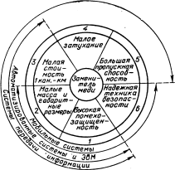
Рисунок 3.1 – Основні переваги і головні сфери застосування ВОЛЗ

Значні перспективи має застосування оптичних систем в кабельному телебаченні, яке забезпечує високу якість зображення і істотно розширює можливості інформаційного обслуговування індивідуальних абонентів. У цьому випадку забезпечується замовна система прийому і надається можливість абонентам отримувати на екранах своїх телевізорів зображення газетних смуг, журнальних сторінок і довідкових даних з бібліотек, навчальних центрів, спеціальних центрів зберігання інформації. Розвиток отримає відеотелефонний зв'язок, при якій абоненти зможуть не тільки чути, але й бачити одне одного. Перспективною сферою застосування ВОЛЗ є високошвидкісна зв'язок всередині потужних ЕОМ, між ЕОМ і терміналами, а також між окремими ЕОМ на відстані від декількох метрів до десятка кілометрів.
Цікавим є застосування ВОЛЗ в системах управління виробничими процесами в умовах підвищеної небезпеки для здоров'я людини (наприклад, на атомних електростанціях, хімічних підприємствах), а також в умовах сильних електромагнітних перешкод, що виникають при включенні і виключенні силових кабелів, сільноточних реле і т. д.
Висока перешкодозахищеність, скритність передачі, мала маса і невеликі габаритні розміри особливо важливі при використанні ВОЛЗ в бортовий радіоелектронної апаратури літаків, танків, кораблів і підводних човнів.
Перші ВОЛЗ використовували довжину хвилі 0,8 ... 0,9 мкм і були розроблені на багатомодових волокнах. В даний час отримали розвиток довші хвилі 1,3 ... 1,6 мкм і одномодові волокна. Втрати в оптичних волокнах при цьому знижуються до 0,2 ... 0,5 дБ / км, що дозволяє збільшити довжину регенераційної ділянки в лінії зв'язку до 50 ... 80 км. Це дає можливість використовувати ОК в міжміського зв'язку, так як виключається потреба в дистанційному електроживленні лінійних регенераторів і спрощується конструкція кабелю (не потрібні мідні жили для дистанційного харчування НПП).
За останній час з'явився новий напрям у розвитку волоконно-оптичної техніки – використання середнього інфрачервоного діапазону хвиль 2 ... 10 мкм. Очікується, що втрати в цьому діапазоні не перевищуватимуть 0,2 дБ / км. Це дозволить здійснити зв'язок на великі відстані з ділянками регенерації до 100 км. Дослідження фтористих і халькогенідних стекол з добавками цирконію, барію, а також інших сполук, що володіють надпрозоре в інфрачервоному діапазоні хвиль, дозволить ще більше збільшити довжину регенераційної ділянки.
Слід зазначити, що якщо раніше в основному застосовувалися ступінчасті багатомодові волокна, то зараз розвиток йде по шляху впровадження градієнтних і одномодових волокон. Виготовлення останніх складніше (діаметр сердечника 6 ... 8 мм), однак вони мають широку інформаційно-пропускною спроможністю і дальністю передачі. Оптичні кабелі з одномодовими волокнами отримали розвиток на міжміських лініях зв'язку великої протяжності і на підводних магістралях.

3.2 Обгрунтування впровадження у виробництво волоконно-оптичної лінії зв'язку міської телефонної станції

Якщо на ранніх стадіях розвитку нової технології для її становлення і розвитку достатньою рушійною силою може служити проста допитливість, то після того як чітко визначиться її рівень розвитку та сфери застосування, стимулюючим фактором розвитку цієї технології може стати тільки її істотне економічне перевага. У разі оптичних волокон таке економічне перевага може проявлятися по-різному в різних областях застосування і для переконливого доказу доцільності розробки системи передачі даних із застосуванням оптичних волокон або без них вимагається комплексна оцінка цієї системи.
Наприклад, в разі зв'язку на великі відстані порівняння витрат характеризується більшою вартістю оптичного волокна в порівнянні з вартістю електричного кабелю даної інформаційної пропускної здатності. Однак за вартістю перевага буде на боці оптичного волокна, за рахунок того, що воно дає можливість встановлювати ретранслятори на великі відстані один від одного, причому ця перевага стає значним, якщо ретранслятори можна розташувати і підвести до них харчування всередині існуючих станцій, завдяки чому виключається необхідність станцій з дистанційним живленням.
При зв'язку на короткі відстані важливою стає вартість кінцевого обладнання, включаючи електричні пристрої живлення джерела випромінювання і оптичного пристрою приймача, а також пристрої модуляції і детектування сигналу. Зрозуміло, немає чіткої межі між довгими і короткими лініями зв'язку, але вважають, що вона знаходиться десь в області 1 ... 10 км.
Комплексну оцінку всієї системи можна дати, узявши за приклад систему передачі даних, призначену для використання на сучасних військових літаках. Проста заміна існуючих електричних систем передачі даних оптичним волокном дасть дуже малу економію, якщо взагалі дасть, а вартість кінцевого обладнання значно зросте. Однак за час всього 20-річного терміну служби літака буде мати місце значна економія витрат палива за рахунок зниження маси волоконно-оптичних систем передачі даних. Якщо літак знаходиться в стадії проектування і можна змінити його конструкцію, то економія палива збільшиться ще більше за рахунок того, що менші маса і розміри ВОСП дозволяють зменшити розміри і масу літака. Крім того, можна прокласти ВОСП в місцях з високими електромагнітними перешкодами або на ділянках, де знаходяться вибухові речовини, які довелося б обійти при прокладці традиційних електричних ліній передачі. В результаті цих заходів можливе зменшення маси літака ~ на 1 т.
Дослідження такого роду зазвичай проводяться фахівцями і замовником. Для багатьох застосувань ВОЛЗ найважливішою якістю їх є несприйнятливість до зовнішніх електромагнітних полів. Це якість важко переоцінити. Проблема боротьби з електромагнітними перешкодами самої різної природи, включаючи взаємні перешкоди численних засобів зв'язку, є в сучасних умовах чи не найгострішою. Звичайні системи зв'язку передбачають досить складні і дорогі засоби захисту від перешкод, створюваних транспортом на електричній тязі, різноманітними енергетичними, технологічними та іншими електроустановками. Особливо важкою стає проблема, названа електромагнітною сумісністю, в ситуації, коли у відносно невеликому просторі доводиться розміщувати і енергетичні установки, і системи автоматики і телеуправління, і розгалужену мережу зв'язку з численними абонентськими пристроями. Така ситуація виникає на багатьох промислових підприємствах, в різних центрах управління, на транспортних засобах - кораблях, літаках і ін.

Використання ВОЛЗ радикально вирішує проблему електромагнітної сумісності. Зауважимо, що тут зовсім не обов'язково йдеться про великі швидкості передачі і, тим більше, про великих дальностях зв'язку. Таким чином, ВОЛЗ стає буквально незамінною і внаслідок того, що вона вільна від зовнішніх перешкод, в тому числі і від перешкод з боку сусідніх ВОЛЗ.
В якості наступного гідності вкажемо на малі габаритні розміри і масу оптичних кабелів. Незмірно спрощується прокладка магістральних і зонових ліній зв'язку. Відпадає необхідність використання важкої машинної техніки, необхідної для земляних та будівельних робіт при підготовці трас, для транспортування і укладання важких кабелів. З'являється нова якість - можливість оперативного розгортання кабельних ліній з великою пропускною здатністю, в тому числі в важкодоступній місцевості, з подоланням водних та інших перепон.

Дуже важливий виграш в масогабаритних показниках на транспортних засобах. Крім того, при роботі персоналу з діючими кабелями не виникає небезпеки ураження електричними розрядами. Можна додати, що і для кінцевої апаратури не виникає аварійних режимів, які нерідко спостерігаються при коротких замиканнях і обривах в апаратурі традиційної електрозв'язку.
На закінчення переліку позитивних якостей ВОЛЗ необхідно підкреслити, що волоконні світловоди виготовляються з діелектричних матеріалів – кварцу, багатокомпонентних стекол, полімерів. На їх виготовлення не витрачаються дефіцитні кольорові метали. В сучасних умовах, коли вже позначається обмеженість світових запасів міді і свинцю, перехід на недефіцитним сировину стає найважливішим фактором для розвитку техніки кабельного зв'язку, оскільки кабельна промисловість споживає до 50 % міді і 25 % свинцю загальних ресурсів.
Такого роду аналіз витрат завжди складний. Проте, очевидно, що найбільшу економічну вигоду можна отримати, застосовуючи оптичне волокно в складі телефонної системи з високою інформаційною пропускною спроможністю. Це випливає з відносної дешевизни пари мідних проводів. Якщо додати вартість ретранслятора, то вартість двосторонньої двухпроводной лінії зв'язку буде ~ 5 622 грн за 1 км. (1 пара) і навіть найдешевше волокно в лініях без ретрансляторів, в яких використовуються найпростіші передавачі та приймачі (світловоди і p-i-n - фотодіоди) не тільки не будуть конкурентоспроможними з нею, але витрати можуть навіть суттєво збільшиться.
Очевидно, що на більш високих рівнях ієрархії (швидкостях передачі) додаткові витрати на волокно в порівнянні з коаксіальним кабелем будуть більш ніж компенсованими за рахунок економії на ретрансляторах. Коаксіальні лінії зв'язку вимагають установки ретрансляторів через кожні
1 ... 2 км, А волоконно-оптичні тільки через 10 ... 20 км. Економія виражається у витратах не тільки на капіталовкладення, а й на монтаж і обслуговування. Вона зростає ще більше, якщо повністю виключити ретранслятори з джерелами живлення.
Можна зробити висновок, що волокна мають очевидні переваги перед коаксіальними кабелями на більш високих рівнях ієрархії систем зв'язку. Однак проблема полягає в тому, що на вищих рівнях потрібно набагато менше волокна, ніж на нижчих. Якщо сконцентруватися виключно на цьому, буде важко створити масове виробництво оптичного волокна такого обсягу, який потрібно для реалізації економічних переваг великосерійного виробництва. Тому на ВОЛЗ застосовуються різні системи передачі з пропускною спроможністю 2, 8, 34 Мбіт / с і вище. Зусилля фірми British Telecom спрямовані на створення систем з пропускною спроможністю 140 Мбіт / с для міжміських ліній і 8 Мбіт / с для міжстанційних.
Таблиця 3.1 – Порівняльний аналіз і області застосування електричних і оптичних кабелів.
Система передачі | Швидкість передачі | Електричний кабель |  | Оптичний кабель |  | Галузь застосування
Система передачі | Швидкість передачі | Тип кабелю | Довжина підсилювач-ного ділянки, км | Довжина хвилі, км | Довжина регенера-ційного ділянки, км | Галузь застосування
ИКМ – 30 | 2 | Симетричний | 1,5–4,5 | 0,85 | 15 | ГТС
ИКМ – 120 | 8,5 | Коаксіальний:  0,7/2,9  1,2/4,4 | 4  8 | 0,85  1,3 | 14  17 | ГТС, зоновий зв'язок
ИКМ – 480 | 34 | Коаксіальний:  0,7/2,9  1,2/4,4  2,6/9,5 | 2  4,1  9,3 | -  0,85  1,3 | -  12  39 | Зоновий і магістральний зв'язок
ИКМ – 1920 | 140 | Коаксіальний:  1,2/4,4  2,6/9,5 | 2  4,6 | 0,85  1,3 | 10  20 | Магістральний зв'язок

З таблиці 3.1 видно висока доцільність впровадження оптичних кабелів. По-перше, досягається велика економія кольорових металів, по-друге, забезпечується істотно менше загасання. Так при роботі системи ІКМ по електричному кабелю довжина підсилювальної ділянки становить 9,3 км, а по ОК – 12 км на хвилі 0,85 мкм і 39 км на хвилі 1,3 мкм.
На рисунку 3.2 наведені криві відносної вартості 1 канал-км для цифрових ВОЛЗ (крива 2). На цьому ж рисунку представлена залежність середньої вартості 1 канал-км при роботі зв'язку з електричним кабелям (крива 2).

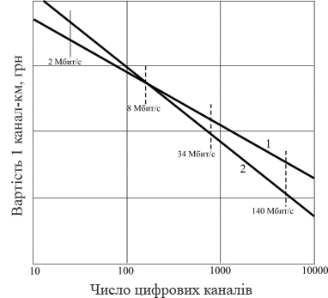
Рисунок 3.2 – Криві залежності середньої вартості 1 канал-км при роботі зв'язку з електричним кабелям (1) і оптичним кабелям (2)

З рисунка видно, що вартість зв'язку з ОК падає з ростом числа каналів в більш різкій залежності. Маючи на увазі, що основні потреби нашої країни в каналах на доступну для огляду перспективу знаходяться в межах ефективного застосування коаксіальних кабелів (від 500 до 10000), вони отримали широкий розвиток на магістральних мережах зв'язку. Однак, з огляду на достоїнства ОК, їм вже зараз віддається перевага в новому будівництві як магістральних, так і міських і зонових мереж зв'язку.
ПЛ – повітряна лінія;
СК – симетричний кабель;
КК – коаксіальний кабель;
ОК – оптичний кабель;
В – хвилевід.

Порівнюючи наведені НС в цілому, можна визнати, що в сумі показників найкращими є коаксіальний і оптичний кабелі. Хорошим засобом передачі широкосмугового інформації є також циліндричний хвилевід при використанні хвилі Н01. Такий хвилевід дозволяє отримати велику кількість телефонних і телевізійних каналів. Істотним недоліком волноводов є громіздкість конструкції і малі будівельні довжини.
Симетричні ланцюга (повітряні лінії і симетричні кабелі) широко використовуються для пристрою міжміських і місцевих зв'язків в обмеженому діапазоні частот (як правило, до 1 МГц). Цим ланцюгах властиві всі недоліки відкритих систем - великі втрати енергії і погана захищеність від взаємних і зовнішніх перешкод.
Надпровідні кабельні лінії зв'язку є перспективним засобом передачі сучасної різної інформації на великі відстані. Однак доцільність виробництва їх в даний час невелика. Надпровідні кабелі дозволяють організувати багатоканальну зв'язок на великі відстані без електронних підсилювальних пристроїв, але їх вартість досить висока. Тому витрати на спорудження сверхпроводящей магістралі поки що значно перевищують витрати на звичайну кабельну магістраль. В даний час надпровідні коаксіальні кабелі отримали застосування в антенно-фідерних пристроїв та різних установках радіоелектроніки. [10-13]

3.3 Показники розробки впровадження у виробництво. Розрахунок собівартості проектованого пристрою. Визначення оптової ціни

Розрахунок собівартості виготовлення і оптової ціни проектованого пристрою передачі сигналів по ВОСП.
Розрахунок повної собівартості приладу.
Повна собівартість приладу складає: 41 000 грн.
Розрахунок оптової ціни приладу.
Оптова ціна приладу складає 41 991 грн.

Таблиця 3.2 – Собівартість та оптова ціна проектованого приладу.
№ | Найменування статей витрат | Сума, грн. | Відсоток від повної собівартості
1 | Основні та допоміжні матеріали | 7.38 | 0.35
2 | Покупні вироби і напівфабрикати | 20 498 | 49.9
3 | Паливо і енергія на технологічні потреби | Враховано на цехових витратах
4 | Основна заробітна плата виробничих робітників | 3.61 | 0.17
5 | Додаткова заробітна плата виробничих робітників | 0.54 | 0.02
6 | Нарахування на заробітну плату | 116.8 | 0.57
7 | Витрати по утриманню та експлуатації обладнання | 5.91 | 0.3
8 | Загальноцехові витрати | 7.23 | 0.34
Заводська собівартість |  | 40 996 | 98.89
Загальнозаводські витрати |  | 19 970 | 49.5
Позавиробничі витрати |  | 3.33 | 0.1
Повна собівартість |  | 41 000
Оптова ціна |  | 41 991
4 ОХОРОНА ПРАЦІ ТА БЕЗПЕКИ В НАДЗВИЧАЙНИХ СИТУАЦІЯХ

У даному дипломному проекті потрібно розробити передавальний пристрій одноволоконного ВОСП, розрахованої на роботу з довжиною хвилі 1.55 мкм, яка відноситься до ближнього інфрачервоного діапазону випромінювання.
Оскільки передавальний пристрій розрахований на роботу в складі багатоканальних систем зв'язку на з'єднувальних лініях ГТС, то в розділі висвітлені питання організації охорони праці на підприємствах зв'язку нормування робочого дня, а так само методи забезпечення лазерної безпеки на підприємствах зв'язку.

4.1 Організація праці на підприємстві зв'язку

На підприємствах зв'язку організовує роботу і контроль за виконанням заходів з охорони праці, а також несе відповідальність за дотримання охорони праці та техніки безпеки безпосередній керівник підприємства. Контроль за дотриманням правил техніки безпеки та проведенням відповідних заходів здійснює головний інженер і інженер по техніці безпеки.
У структурних підрозділах підприємства (цехах, ділянках, лабораторіях) відповідальність несе керівник даного структурного підрозділу. Державними органами нагляду і контролю є: інспекція енергонагляду, пожарнадзора, санепідемстанція, технічний інспектор обкому профспілки. На підприємствах зв'язку повинні проводитися наступні заходи з охорони праці:
1. Складання щорічних планів заходів з охорони праці.
2. Складання санітарно-технічних паспортів на виробничі приміщення.
3. Атестація робочих місць, переобладнаного або знову встановленого обладнання.
4. Розслідування та облік нещасних випадків.
5. Проведення періодичних (один раз на два роки) медоглядів працівників, пов'язаних з обслуговуванням електроустаткування.
6. Навчання і перевірка по техніці безпеки (щорічно).
7. Затвердження списку осіб, не пов'язаних з обслуговуванням устаткування, тобто що не підлягають перевірці по техніці безпеки, утвердження професій і посад, з якими не проводиться первинний інструктаж на робочому місці.
8. Організація перевірок електрозахисних засобів, захисного заземлення, опору ізоляції живильних проводів, первинних засобів пожежогасіння і т. д.
9. Проведення оглядових конкурсів з охорони праці.
10. Проведеніе трехступенчатого контролю.
Перший ступінь проводиться щодня майстром або бригадиром. Перевіряється стан робочих місць, справність обладнання і захисних засобів. При виявленні недоліків негайно вживаються заходи щодо їх усунення, якщо усунути несправність своїми силами не представляється можливим, то виявлені порушення записуються в журнал трехступенчатого контролю.
Другий ступінь проводиться щотижня. Начальник цеху проводить детальну перевірку стану охорони праці в цеху, приймає рішення щодо зауважень, зроблених майстром, контролює виконання заходів щодо усунення недоліків, виявлених при попередніх перевірках. Результати перевірки начальник цеху записує в журнал другого ступеня.
Третій ступінь щоквартальна. Головний інженер і інженер по техніці безпеки перевіряють стан охорони праці в цілому по підприємству, контролюють усунення недоліків, виявлених на першому і другому ступенях перевірки. Результати оформляються, складається акт і, якщо є грубе порушення, видається наказ по підприємству.
11. Складання звіту по виробничому травматизму.
12. Складання актів класифікації приміщень за ступенем електробезпеки (проводиться наказом по підприємству).
13. Фінансування і планування заходів з охорони праці та впровадження стандартів безпеки праці.
Для зменшення випадків виробничого травматизму на підприємствах зв'язку проводяться інструктажі. Існують наступні види інструктажів:
- вступний інструктаж - проводиться при надходженні на роботу інженером з техніки безпеки за програмою, затвердженою керівником підприємства. Оформляється в контрольному листі, який зберігається в особовій справі працівника.
- первинний інструктаж на робочому місці – проводиться також при вступі на роботу і оформляється в контрольному листі.
Для пов'язаних з електрообладнанням протягом 10–12 змін проводиться стажування на робочому місці.
- повторний інструктаж проводиться раз на півроку і в будівельних організаціях раз в три місяці;
- позаплановий інструктаж проводиться в разі якщо змінилося обладнання, стався нещасний випадок або працівник був відсутній на своєму робочому місці більше трьох місяців;
- цільовий інструктаж проводиться при виконанні разових робіт, робіт з підвищеною небезпекою або особливо небезпечних.
Крім того, проводиться аналіз нещасних випадків, що сталися на підприємстві. Особливу увагу адміністрація підприємства повинна зосередити на тих ділянках підприємства, де сталося найбільше число нещасних випадків. За результатами аналізів нещасних випадків намічаються шляхи їх попередження.
Основні шляхи попередження нещасних випадків:
- автоматизація і комплексна механізація виробничих процесів;
- раціоналізація технологічних процесів, модернізація обладнання та інструментів;
- застосування дистанційного керування;
- застосування додаткових огороджуючих і запобіжних пристроїв;
- впровадження светозвуковой сигналізації;
- застосування світлових приладів;
- застосування вдосконалених засобів захисту;
- усунення або зменшення впливу шуму, вібрацій, електромагнітного випромінювання;
- поліпшення освітлення і метеоумов на робочих місцях;
- розумне поєднання режимів праці і відпочинку

4.2 Режим праці та відпочинку

У процесі праці працездатність, тобто здатність людини до трудової діяльності певного роду, а відповідно, і функціональний стан організму зазнають змін. Підтримка працездатності на оптимальному рівні - основна мета раціонального режиму праці та відпочинку.
Режим праці і відпочинку - це встановлювані для кожного виду робіт порядок чергування періодів роботи і відпочинку та їх тривалість. Раціональний режим - таке співвідношення і зміст періодів роботи і відпочинку, при яких висока продуктивність праці сполучається з високою і стійкою працездатністю людини без ознак надмірного стомлення протягом тривалого часу. Таке чергування періодів праці і відпочинку дотримується в різні відрізки часу: протягом робочої зміни, доби, тижня, року відповідно до режиму роботи підприємства. Встановлення суспільно необхідної тривалості робочого часу і розподіл його по календарних періодах на підприємстві досягаються при розробці правил, в яких передбачається порядок чергування і тривалість періоду роботи і відпочинку. Цей порядок прийнято називати режимом праці і відпочинку.
Один з основних питань встановлення раціональних режимів праці та відпочинку - це виявлення принципів їх розробки. Таких принципів три:
- задоволення потреби виробництва;
- забезпечення найбільшої працездатності людини;
- поєднання громадських і особистих інтересів.

4.3 Лазерна безпека

Вплив лазерного випромінювання на органи зору
Основний елемент зорового апарату людини - сітківка ока - може бути уражена лише випромінюванням видимого (від 0.4 мкм) і ближнього інфрачервоного діапазонів (до 1.4 мкм), що пояснюється спектральними характеристиками людського ока. При цьому кришталик і очне яблуко, діючи як додаткова фокусуються оптика, істотно підвищують концентрацію енергії на сітківці, що, в свою чергу, на кілька порядків знижує максимально допустимий рівень (МДР) опромінення зіниці.

Техніко-гігієнічна оцінка лазерних виробів в Україні
У нашій країні на базі проведених комплексних досліджень і сучасних уявлень про вплив лазерного випромінювання на організм людини розроблений і затверджений ряд нормативних документів, які забезпечують безпечну експлуатацію лазерних виробів. Ці документи встановлюють єдину систему забезпечення лазерної безпеки. У таку систему входять: технічні засоби зниження небезпечних і шкідливих виробничих факторів, організаційні заходи, контроль умов праці на лазерних установках. У сучасній вітчизняній науково-технічної та нормативної літератури дано кілька варіантів класифікації лазерних виробів. З позиції забезпечення лазерної безпеки їх класифікують за основними фізико-технічними параметрами і ступенем небезпеки генерованого випромінювання.
Залежно від конструкції лазера і конкретних умов його експлуатації обслуговуючий його персонал може бути підданий впливу небезпечних і шкідливих виробничих факторів, перелік яких наведено в ГОСТ 12.1.040-83. Рівні небезпечних і шкідливих виробничих факторів на робочому місці не повинні перевищувати значень, встановлених з електробезпеки, вибухонебезпечності, шуму, рівням іонізуючого випромінювання, концентрації токсичних речовин та ін.

Класи небезпеки лазерного випромінювання по СНіП 5804-91

Ступінь впливу лазерного випромінювання на оператора залежить від фізико-технічних характеристик лазера – щільності потужності (енергії випромінювання), довжини хвилі, часу опромінення, тривалості та періодичності імпульсів, площі опромінюваної поверхні. Біологічний ефект лазерного опромінення залежить як від виду впливу випромінювання на тканини організму (теплове, фотохімічні), так і від біологічних і фізико-хімічних особливостей самих тканин і органів.
Найбільш небезпечно лазерне випромінювання з довжиною хвилі:
380÷1400 нм - для сітківки ока,
180÷380 нм і понад 1400 нм - для передніх середовищ очі,
180÷10⁵ нм (тобто у всьому розглянутому діапазоні) – для шкіри.
Гігієністами висунуті вимоги, відповідно до яких, в основу проектування, розробки та експлуатації лазерної техніки повинен бути покладений принцип виключення впливу на людину (крім лікувальних цілей) лазерного випромінювання, як прямого, так і дзеркально або дифузно відбитого.
Відповідно до СНиП 5804-91 лазерні вироби за ступенем небезпеки генерованого випромінювання поділяють на 4 класи. При цьому клас небезпеки лазерного вироби визначається класом небезпеки використовуваного в ньому лазера. Класифікацію лазерів з точки зору безпеки проводить підприємство-виробник шляхом порівняння вихідних характеристик випромінювання з гранично допустимими рівнями (ПДУ) при одноразовому впливі. Визначаючи приналежність лазерного вироби до того чи іншого класу за ступенем небезпеки лазерного випромінювання, необхідно враховувати вплив прямого або відбитого лазерного пучка на очі і шкіру людини і просторові характеристики лазерного випромінювання (при цьому розрізняють коллімірованним випромінювання, тобто укладену в обмеженому тілесному куті, і неколіміроване, тобто розсіяне або дифузно відбите). Використання додаткових оптичних систем не входить в поняття "колімація", а обмовляється окремо. Лазерні вироби з точки зору техніки безпеки класифікують в основному за ступенем небезпеки генерованого випромінювання. Встановлено такі 4 класу лазерів:

1 – до нього відносять повністю безпечні лазери, вихідний випромінювання яких не становить небезпеки для очей і шкіри людини;

2 – до нього відносять лазери, вихідний випромінювання яких становить небезпеку при опроміненні шкіри або очей людини коллімірованним пучком. У той же час дифузно відбите випромінювання лазерів цього класу безпечно як для шкіри, так і для очей;

3 – до нього відносять лазерні пристрої, що працюють у видимій області спектра і вихідний випромінювання яких становить небезпеку при опроміненні як очей (коллімірованним і дифузно відбитим випромінюванням на відстані менше 10 см від поверхні, що відбиває), так і шкіри (тільки коллімірованним пучком);

4 – найбільш небезпечний – до нього відносять лазерні пристрої, навіть дифузно відбите випромінювання яких становить небезпеку для очей та шкіри на відстані менше 10 см.

При визначенні класу небезпеки лазерного випромінювання враховуються три спектральних діапазону.

Таблиця 4.1– Діапазони лазерного випромінювання

Клас
Небезпеки | 180<λ≤380 нм | 380<λ≤1400 нм | 1400<λ≤10⁵ нм
Лазерного | Діапазон
Випромінювання | I | II | III
1 | + | + | +
2 | + | + | +
3 | — | + | —
4 | + | + | +

Гігієнічне нормування лазерного випромінювання
Відповідно до СНиП 5804-91 регламентують ПДУ для кожного режиму роботи лазера і його спектрального діапазону. Нормованими параметрами з точки зору небезпеки лазерного випромінювання є енергія W і потужність P випромінювання, що пройшов обмежує апертуру діаметрами d_{а}=1.1 мм (в спектральних діапазонах I и II) и d_{а}=7 мм (в діапазоні II); енергетична експозиція H і опромінення E, усереднені по яка обмежує апертурі:
H=W/S_{a}; E=P/S_{a} , (4.1)
де S_{a} – площа обмежує апертури.

Таблиця 4.2 – Граничні дози при одноразовому впливі на очі коллімірованним лазерного випромінювання
Довжина хвилі λ, нм | Тривалість дії t, с | W_{ПДУ}, Дж
1 | 2 | 3
380<λ≤600 | t≤2.3⋅10⁻¹¹ | $$\sqrt[3]{t^{2}}$$
 | 2.3⋅10⁻¹¹<t≤5⋅10⁻⁵ | 8⋅10⁻⁸
 | 5⋅10⁻⁵<t≤1 | $$5\text{.}9⋅{\text{10}}^{−5}\sqrt[3]{t^{2}}$$
600<λ≤750 | t≤6.5⋅10⁻¹¹ | $$\sqrt[3]{t^{2}}$$
 | 6.5⋅10⁻¹¹<t≤5⋅10⁻⁵ | 1.6⋅10⁻⁷
 | 5⋅10⁻⁵<t≤1 | $$1\text{.}2⋅{\text{10}}^{−4}\sqrt[3]{t^{2}}$$
750<λ≤1000 | t≤2.5⋅10⁻¹⁰ | $$\sqrt[3]{t^{2}}$$
 | 2.5⋅10⁻¹⁰<t≤5⋅10⁻⁵ | 4⋅10⁻⁷
 | 5⋅10⁻⁵<t≤1 | $$3⋅{\text{10}}^{−4}\sqrt[3]{t^{2}}$$
Продовження таблиці 4.2
1 | 2 | 3
1000<λ≤1400 | t≤10⁻⁹ | $$\sqrt[3]{t^{2}}$$
 | 10⁻⁹<t≤5⋅10⁻⁵ | 10⁻⁶
 | 5⋅10⁻⁵<t≤1 | $$7\text{.}4⋅{\text{10}}^{−4}\sqrt[3]{t^{2}}$$

Примітки: 1. Тривалість дії менше 1 с.
2. Обмежує апертура = 7⋅10-3 м.

ПДУ лазерного випромінювання встановлюють для двох умов - одноразового і хронічного опромінення. Під хронічним розуміють "систематично повторюється вплив, якому піддаються люди, професійно пов'язані з лазерним випромінюванням".
ПДУ при цьому визначають як:
1) рівні лазерного випромінювання, при яких "існує незначна ймовірність виникнення оборотних відхилень в організмі" людини;
2) рівні випромінювання, які "при роботі встановленої тривалості протягом усього трудового стажу не призводять до травми (ушкодження), захворювання або відхилення в стані здоров'я як самого працюючого, так і наступних його поколінь".
ПДУ хронічного впливу розраховують шляхом зменшення в 5÷10 раз ПДУ одноразової дії. [9]

4.4 Вимоги безпеки при експлуатації лазерних виробів

Вимоги до розміщення лазерних виробів
Розміщення лазерних виробів в кожному конкретному випадку проводиться з урахуванням класу небезпеки виробів, умов і режиму праці персоналу, особливостей технологічного процесу, підводка комунікацій.
Вимоги для класу 3Б:
Відстань між лазерними виробами повинно забезпечувати безпечні умови праці і зручність експлуатації, ремонту і обслуговування. Рекомендується для класу 3Б.
- З боку органів управління: при однорядному розташуванні-1,5 м;
при двухрядном не менше - 2,0 м.
- З інших сторін не менше - 1,0 м.
- Траєкторія проходження лазерного пучка повинна бути укладена в оболонку з вогнетривкого матеріалу або мати огорожу, що знижують рівень лазерного випромінювання до ДПІ і виключають потрапляння лазерного пучка на дзеркальну поверхню. Відкриті траєкторії в зоні можливого перебування людини повинні розташовуватися значно вище рівня очей. Мінімальна висота траєкторії 2,2 м.
- Робоче місце повинно бути організовано таким чином, щоб виключати можливість впливу на персонал лазерного випромінювання або щоб його величина не перевищувала ДПІ для першого класу.
- Робоче місце обслуговуючого персоналу, взаємне розташування всіх елементів (органів управління, засобів відображення інформації і інше.) Повинна забезпечувати раціональність робочих рухів і максимально враховувати енергетичні, швидкісні, силові і психофізичні можливості людини.
- Слід передбачати наявність місць для розміщення знімних деталей, переносний вимірювальної апаратури, зберігання заготовок, готових виробів.

Класифікація умов і характеру праці
За ступенем захисту персоналу від впливу лазерного випромінювання умови і характер праці при експлуатації лазерних виробів незалежно від класу виробу поділяються:
А) оптимальні – виключають вплив на персонал лазерного випромінювання;
Б) допустимі – рівень лазерного випромінювання, що впливає на персонал, менше ПДУ встановленого СанПіН 5804;
В) шкідливі і небезпечні – рівень лазерного випромінювання, що впливає на персонал, перевищує ПДК.

Вимоги безпеки при експлуатації та обслуговуванні лазерних виробів
Виконання таких вимог безпеки повинно забезпечувати виключення або максимальне зменшення можливості опромінення персоналу лазерним випромінюванням, а також впливу на нього інших небезпечних факторів:
- До ремонту, налагодження й випробувань лазерних виробів допускаються особи, які мають відповідну кваліфікацію і пройшли інструктаж з техніки безпеки в установленому порядку.
- До роботи з лазерними виробами допускаються особи, які досягли вісімнадцяти років, які не мають медичних протипоказань, пройшли курс спеціального навчання відповідно до ГОСТ 12.0.004, навчання в установленому порядку роботи з конкретними лазерними виробами та атестацію на групу з охорони праці при роботі на електроустановках з відповідною напругою.
- При експлуатації виробів вище класу 2 має призначатися особа, відповідальна за охорону праці при їх експлуатації.
- Лазерні вироби, що знаходяться в експлуатації, повинні підлягати регулярній профілактичної перевірки. При проведенні профілактичної перевірки слід звертати особливу увагу на безвідмовність роботи всіх захисних пристроїв, надійність заземлення.

У розділі розглянуто наступні питання:
- організація охорони праці на підприємствах зв'язку та заходи з охорони праці;
- організація робочого дня;
- питання нормування лазерного випромінювання і заходи захисту від шкідливого впливу лазерного випромінювання на людину.
Лазери, що застосовуються в сучасних системах зв'язку, відносяться до класу небезпеки 3Б. Напівпровідниковий лазер, використовуваний в проектованому Користувач пристрою, розрахований на роботу в другому спектральному діапазоні (380<λ≤1400) і має вихідну оптичну потужність не більше 3.5 мВт, що відповідає гігієнічним нормам для даного класу.
ВИСНОВОК

У дипломному проекті викладений огляд існуючих методів організації волоконно-оптичних систем передачі, а також висвітлені можливі способи побудови одноволоконних ВОСП. Наведено порівняльну характеристику принципів побудови одноволоконних ВОСП, оптичних систем спектрального мультиплексування / демультиплексування із застосуванням оптичних циркуляторів, в результаті чого зроблено висновок, що найбільш прийнятним варіантом організації одноволоконного ВОСП на ГТС є ВОСП з модуляцією оптичного сигналу по інтенсивності і застосуванням оптичних циркуляторов.
В ході роботи здійснена розробка структурної схеми передавального пристрою, крім того, наведені варіанти структурних схем можливих способів побудови одноволоконних ВОСП.
Розроблено принципову схему оптичного передавального пристрою і розраховані її основні вузли. В якості оптичного випромінювача обраний лазерний випромінювач ІДЛ 5С -1300. У схемі застосовані напівпровідникові інтегральні схеми вітчизняного виробництва, що відповідає сучасним вимогам проектування апаратури зв'язку.
Наведена приблизна організація і етапи проектування ВОЛП, електровимірювальна апаратура, що застосовується при будівництві ВОЛП. Наведено вимоги з охорони праці на підприємствах, що займаються виготовленням пристроїв з лазерними випромінювачами.
Зроблена оцінка доцільності впровадження у виробництво розробки з розрахунком основних показників.
Розроблен передавальний пристрій, розрахований на роботу в складі цифрових багатоканальних систем передачі, що працюють зі швидкістю
8 Мбіт / с і призначених для роботи на сполучних лініях ГТС.
ЛІТЕРАТУРА

- Полупроводниковые приборы. Транзисторы средней и большой мощности. Справочник. Миркин А. А. – М.: Коллектив авторов. 1995. – 640 с.
- Мурадян А. Г. Усилительные устройства. – М.: Связь, 1976. – 280 с.
- Брискер А. С., Гусев Ю. М., Ильин В. В. и другие. Спектральное уплотнение волоконно-оптических линий ГТС // Электросвязь. 1990. №1. С. 41–42.
- Брискер А. С., Быстров В. В., Ильин В. В. Способы увеличения пропускной способности волоконно-оптических линий ГТС // Электросвязь. 1991. №4. С. 28–29.
- Рудов Ю. К., Зингеренко Ю. А., Оробинский С. П., Миронов С. А. Применение оптических циркуляторов в волоконно-оптических системах передачи // Электросвязь. 1999. №6, с. 36–37.
- Черемискин И. В., Чехлова Т. К. Волноводные оптические системы спектрального мультиплексирования / демультиплексирования // Электросвязь. 2000. №2. С. 23–29.
- М. М. Бутусов, С. М. Верник, С. Л. Балкин и другие. Волоконно-оптические системы передачи. – М.: Радио и связь. 1992. – 416 с.
- Заславский К. Е. Учебное пособие. Волоконно-оптические системы передачи. Часть 3. – Н.: СибГАТИ. 1997. – 61 с.
- Лазерная безопасность. Общие требования безопасности при разработке и эксплуатации лазерных изделий. – М.: Издательство стандартов, 1995. –20 с.
- Гроднев И. И., Волоконно-оптические линии связи. – М.: Радио и связь. 1990.
- Оптические системы передачи: Учебник для ВУЗов. Под ред. В. И. Иванова. – М.: Радио и связь. 1994.
- Строительство и техническая эксплуатация волоконно-оптических линий связи. Под ред. Б. В. Попова. – М.: Радио и связь. 1995.
- Д. Гауэр. Оптические системы связи. – М.: Радио и связь. 1989.
14. Дж. Э. Мидвинтер «Волоконные световоды для передачи информации». Радио и связь. 1983.
15. Н. С. Капани «Волоконнпая оптика. Принципы и применения». Мир. 1969.
16. П. К. Чео «Волоконная оптика. Приборы и системы», Энергоатомиздат, 1988
17. Р. Тидекен «Волоконная оптика и её применение». Мир. 1975.
18. Сборник статей под ред. К. И. Блох «Световоды для передачи изображения». Мир. 1961.

